Министерство образования и науки Республики Татарстан

ГАПОУ «Бугульминский машиностроительный техникум»

|  |  |
| --- | --- |
|  |  |

Курсовой проект

МДК 02.05 Web-дизайн

студента 747 группы

специальности 09.02.05 Прикладная информатика (по отраслям)

тема

Разработка, внедрение и адаптация информационной системы для туристической фирмы

|  |  |
| --- | --- |
| Нормоконтролер  (Ф.И.О.)____________  «____»________________2021 г. | Оценка____(___________)  Руководитель:_________(Л.И.Дмитриева)  «____»____________2021 г.  Студент______________(Шарипова Д.Р.) |
|  |
|

Бугульма, 2021

# Введение

Персональный компьютер и Интернет, их доступность и надежность, способствуют проникновению во все сферы общества новых информационных технологий. Эти технологии обеспечивают рост производительности в сфере услуг, в частности и в туризме. Ведь туризм и информация неразделимы.

Сейчас уже трудно представить эффективную работу туристической фирмы без собственного сайта. Для турагентства - это быстрый выход на клиентов. Основным требованием к сайту туристического агентства является оперативность. На сайте турагентства нужна в первую очередь информация о конкретных предложениях.

Разработка сайта представляет собой четкую последовательность действий. В наше время, самостоятельно сделать сайт можно несколькими способами. Также существует немало сторонних фирм, занимающихся разработкой и раскруткой сайтов. Разработка и раскрутка сайта – различные понятия, которые можно рассматривать отдельно.

Целью курсовой работы является создание сайта для туристической компании, обеспечивающего удобство, безопасность и интуитивную понятность интерфейса пользователю для бронирования тура.

Для достижения поставленной цели ставятся следующие задачи:

1. Изучить функциональные возможности туристических компаний.
2. Ознакомиться с рынком труда.
3. Определить целевую аудиторию.
4. Мониторинг потенциальных конкурентов из числа существующих турагенств.
5. Изучить основные принципы проектирования БД и приложения.
6. Изучить основные разработки пользовательского интерфейса.
7. Разработать техническое задание на проект.
8. Разработать сайт для туристической компании по изученному материалу.
9. Найти потенциальных пользователей сайтом туристической компании.
10. Внедрить данный сайт на производство.
11. Дальнейшая поддержка сайта туркомпании по потребностям заказчика.

# 1. Теоретический раздел

## 1.1 Анализ предметной области

Туристическая компания «RayTour» – это сайт, в котором бронируют отдых в разных уголках мира. На данной платформе пользователь может забронировать любой понравившейся ему тур по стране, оплатить его и ждать подтверждения администратора.

Данный сайт для туристической компании создавался с помощью редактора исходного кода Visual Studio Code, разработанный Microsoft для Windows, Linux и macOS. Позиционируется как «лёгкий» редактор кода для кроссплатформенной разработки веб- и облачных приложений. Включает в себя отладчик, инструменты для работы с Git, подсветку синтаксиса, IntelliSense и средства для рефакторинга.

В современном мире не найдёшь такого человека, который не пользуется цифровыми технологиями. В век IT-технологий, каждый человек в своём доме, на работе имеет компьютер, ноутбук или планшет; для разговора на удалённых расстояниях использует сотовые телефоны.

Для использования данным сайтом, пользователю не обязательно иметь мощный компьютер, достаточно иметь минимальные его характеристики:

1. Процессор – AMD A8-7600 3.1-3.8GHz Tray
2. Кулер для процессора – Zalman CNPS8000B 130W
3. Материнская плата – ASRock FM2A68M-HD+ (A68)
4. Видеокарта – интегрированная Radeon R7 (384) 720MHz
5. Жесткий диск – Western WD5000AAKX 500GB
6. Корпус + БП – Aerocool Qs-102 400W
7. Оперативная память – 4GB 1600MHz Corsair CML4GX3M1A1600C9

Сайт туристической компании «RayTour» быстро и качественно обслуживает клиентов. База данных используется, как администратором, так и клиентами.

На рисунке 1 изображена организационная структура туристической компании «RayTour», которая состоит из: генерального директора (администратора), заместителя ген.директора, юриста, главного бухгалтера, директора авиаотдела. Заместитель ген.директора контролирует таких сотрудников как: старшие менджеры и визово-курьерский отдел, а старшие менеджеры контролируют менеджеров по продажам. В подчинении у главного бухгалтера находятся бухгалтера, а в подчинении директора авиаотдела – операторы по продаже авиабилетов.

Генеральный директор

Директор авиаотдела

Главный бухгалтер

Юрист

Заместитель ген.директора

Оператор по продаже

Старшие менеджеры

Визовый центр

Бухгалтер

Старшие менеджеры

Рисунок 1 – Организационная структура предприятия

# Назначение и цели создания системы

Туристический электронный магазин – такой вид агентских сайтов только начинает вырисовываться на современном онлайновом туристическом рынке. В качестве реального работающего электронного магазина можно привести сервер «Сети магазинов горящих путёвок». Главная особенность такого сайта – детализированное описание каждого тура, каждого отеля, на каждую дату с соответствующими ценами есть возможность заказать конкретный турпакет.

Преимущества сайта туристической компании «RayTour» – благоприятное воздействие на потенциального покупателя. Данный сайт в значительной мере помогает разрушить элементы недоверия к неизвестной фирме и создать имидж надёжной компании. Кроме того, большинство клиентов к моменту прихода в офис уже определились с выбором тура, что значительно снижает нагрузку на менеджеров в офисе.

Среди задач, которые можно решить при использовании сайтом туристической компании «RayTour»:

* поиск и мониторинг информации по турам;
* внешние и внутренние коммуникации с целевыми группами, в которых заинтересована компания (в том числе PR и реклама);
* осуществление брони на тур;
* поддержка клиентов и партнёров, организация обратной связи.

# 1.3 Постановки задачи

Процесс создания туристического сайта «RayTour» включает в себя следующие этапы постановки задач:

Таблица 1 – Основные задачи проекта

|  |  |
| --- | --- |
| Задачи | Срок реализации |
| Постановка задачи, определение целей и технологий разработки | 1 неделя |
| Написание формального технического задания на туристический сайт | 1 неделя |
| Создание графического дизайна для всех типов страниц сайта | 2 недели |
| Вёрстка страниц web-сайта | 2 недели |
| Реализация бекенда туркомпании | 3 недели |
| Обучение менеджеров туркомпании | 1 неделя |
| Наполнение базы данных сайта контентом | 1 неделя |
| Подготовка транспортного файла с каталогом туров и начальная загрузка его на сайт | 2 дня |
| Тестирование всех страниц и процедур на корректность и работоспособность | 1 неделя |
| Внедрение сайта на производство | 1 неделя |

Объем ресурса напрямую зависит от размера туристического агентства. Но даже скромной визитке под силу увеличить поток клиентов, если добавить в нее некоторые дополнительные блоки:

* сведения о странах, в которые предлагаются путевки. Это могут быть достопримечательности, исторические факты, памятные места, особенности национальной кухни, традиции и многое другое.
* дополнить первый блок помогут отзывы клиентов. Они помогут не только оценить качество услуг, предоставляемых туроператором, но и сориентироваться с общей направленностью поездки, целесообразностью посетить тот или иной объект.
* обязательно должен присутствовать фотоальбом. Хорошо, если снимки для него предоставят клиенты. Фотографии привлекут больше внимания, чем красочные описания.
* не лишним будет поместить и блок полезных советов для туристов, посещающих конкретную страну или город. Где лучше пообедать, где выгодней поменять валюту, расположение лучших магазинов и сувенирных лавок.
* разнообразные опросы, голосования, проводимые среди клиентов, не только помогут выбрать им необходимый тур, но и подскажут дальнейшее направление развитие фирмы. Так проще определить, какие направления недостаточно востребованы, а на какие есть неудовлетворенный спрос.
* обязательным атрибутом является форма обратной связи и возможность поиска по сайту. Чем больше удобств ресурс предоставляет пользователю, тем дольше он на нем задержится.

Программное изделие должно выполнять следующие функции:

– регистрация клиентов;

– регистрация туристических путёвок;

– принятие /увольнение сотрудников;

– выбор клиентом тура;

– заключение договора.

## 1.4 Описание входной и выходной информации

Входной информацией системы является:

– информация о турах в туристической фирме;

– информация о сотрудниках туристической фирмы;

– информация о клиентах туристической фирмы и их заказах.

Выходной информацией системы является:

– информация о сроке действия договора клиента с туристической фирмой;

– информация об оплате клиентом выбранного тура;

– отчеты, минимальный перечень формируемых в системе отчетов следующий:

1.список возможных туров;

2. список сотрудников;

3. список клиентов.

## 1.5 Инфологическая модель предметной области

Для того чтобы посмотреть информацию о туристической путёвки, пользователю необходимо выбрать его из списка туркомпании. При клике на тур, идёт запрос в базу данных и открывается вся доступная информация про данную путёвку, также открывается фотоальбом по путёвке. При возникшем вопросе, клиент пишет администратору сайта.

При бронировании путёвки, клиент нажимает на кнопку «Бронь». Вся информация также идёт через базу данных, после чего открывается форма, где пользователю нужно будет заполнить определённые поля для покупки тура. После того, как клиент заполнил все поля при оформлении заказа, ему нужно оплатить путёвку, а уже после оплаты, администратор подтверждает заказ и готовит билеты на данный тур.

Таблица 2 – Схема информационных потоков

|  |  |  |
| --- | --- | --- |
| Отдел  Работы | User | БД |
| Поиск тура для бронирования |  |  |
| Обработка запроса |  |  |
| Комментарии других клиентов компании |  |  |
| Бронирование |  |  |
| Оформление документов |  |  |
| Оплата тура |  |  |
| Оформление билетов |  |  |

## 1.6 Логическая модель данных

Путёвка есть

Поиск путёвки

-

Проверка

+

Начало

Подбор новой

Отказ от старой

Заказ

Накладная

Печать накладной

Конец

Рисунок 2 – Алгоритм работы

## 1.7 Нормализация модели данных

При разработке модели базы данных использовался язык структурированных запросов (SQL). Данная база данных состоит из четырёх связанных межу собой таблиц: albumdetails, tours, orrdr и albums; а также 6 таблиц, которые не имеют связей social, general_setting, cat, slider_home, brand_logom, admin.

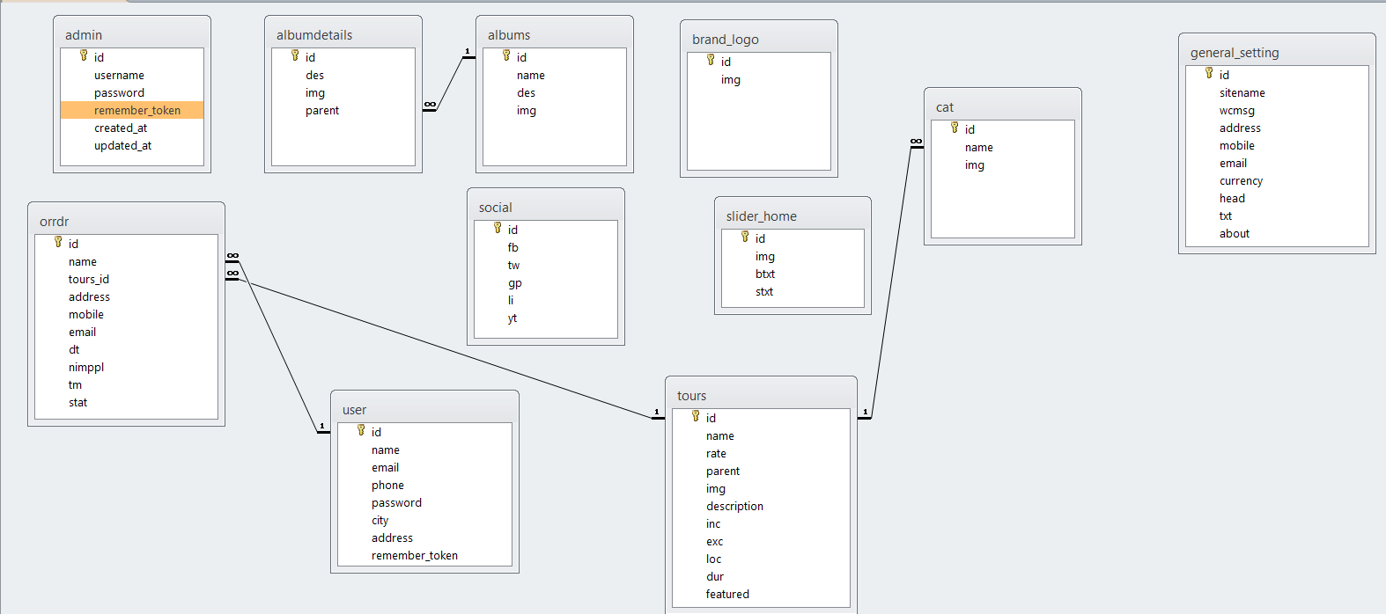

Рисунок 3 – ERD-диаграмма

## 1.8 Обоснование выбора вида программного обеспечения

Для создания курсового проекта была выбрана программа Visual Studio Code. Это редактор исходного кода, разработанный Microsoft для Windows, Linux и macOS. Позиционируется как «легкий» редактор кода для кроссплатформенной разработки веб- и облачных приложений. включает в себя отладчик, инструменты для работы с Git, подсветку синтаксиса, IntelliSense и средства для рефакторинга. Имеет широкие возможности для кастомизации: пользовательские темы, сочетания клавиш, и файлы конфигурации. Распространяется бесплатно, разрабатывается как программное обеспечение с открытым исходным кодом, но готовые сборки распространяются под проприетарной лицензией. Разработка туристической компании «RayTour», в редакторе VS Code, представлена на рисунке 4.

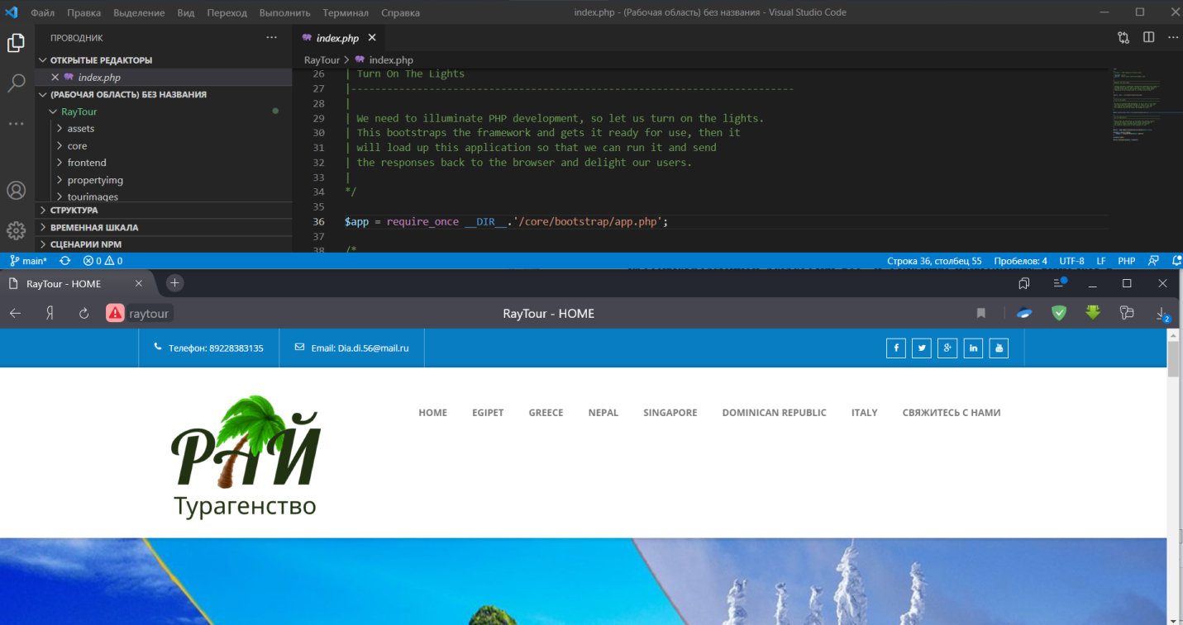

Рисунок 4 – Проектирование сайта

Notepad++: бесплатный редактор исходного кода и замена Блокнота. Notepad++ – это бесплатный (как в "free speech", а также как в "free beer") редактор исходного кода и замена блокнота, который поддерживает несколько языков. Запуск в среде MS Windows, его использование регулируется лицензией GPL; Visual Studio Code: сборка и отладка современных веб-и облачных приложений, от корпорации Майкрософт. Создание и отладка современных веб-и облачных приложений. Код является бесплатным и доступен на вашей любимой платформе - Linux, Mac OSX и Windows.

Notepad++ и код Visual Studio можно в первую очередь классифицировать как средства «текстового редактора».

Visual Studio Code позволяет разрабатывать как консольные приложения, так и приложения с графическим интерфейсом, в том числе с поддержкой технологии Windows Forms, а также веб-сайты, веб-приложения, веб-службы как в родном, так и в управляемом кодах для всех платформ.

В редакторе присутствуют встроенный отладчик, инструменты для работы с Git и средства рефакторинга, навигации по коду, автодополнения типовых конструкций и контекстной подсказки. Продукт поддерживает разработку для платформ ASP.NET и Node.js, и считается легковесным решение, которое позволяет обойтись без полной интегрированной среды разработки. Большим плюсом редактора является поддержка большого количества языков, таких как C++, C#, Python, PHP, JavaScript и других.

Visual Studio Code вышел относительно недавно и уже начал постепенно набирать свою популярность.

Возможности VS Code:

* интеграция настроек из Sublime, Atom. После установки VS Code проверяет наличие других IDE. Если найдена Sublime или Atom VS Code предложит частично перенести настройки и быстрые клавиши в VS Code.
* расширения. Удобная система добавления расширений. Достаточно перейти во вкладку с расширениями и написать в поиске необходимое дополнение.
* Git. Удобная работа с системой контроля версий. Работа с ней такая же, как и в Visual Studio 2019. Отображение коммитов, истории, веток и т.д.
* поиск. Умный поиск с возможностью замены по разным критериям.
* Debug (Запуск приложений). Для веб проектов уже интегрирована отладка. Для других необходимо установить расширение. Отображение использующихся переменных при дебаге. Отображение ошибок (для некоторых языков нужно установить расширение).
* интегрированный терминал. Можно работать через неё с Git и отлаживать приложение.
* Настройка. Большое количество настроек, как и в SublimeText и Atom. Применяются моментально, перезапускать IDE не требуется.
* Визуальное оформление. Можно кардинально изменить вид VS Code. Также есть реализованные темы, которые применяются в один клик.

Таким образом, Visual Studio Code – это самая удобная легковесная среда разработки. Легко расширяемый и настраиваемый интерфейс VS Code является одним из лучших IDE для разработки веб проектов на сегодняшний день.

## 1.9 Физическая модель базы данных

Таблица 3 – admin (администратор)

|  |  |  |  |
| --- | --- | --- | --- |
| Поле | Тип данных | Дополнительно | Характеристика |
| id | int(11) | auto_increment | ИД лога |
| username | varchar(16) | - | Имя пользователя |
| password | varchar(255) | - | Пароль |
| remember_token | varchar(255) | - | Запомнить |
| created_at | varchar(255) | - | Создан |
| updated_at | varchar(255) | - | Обновлён |

Таблица 4 – albumdetails (туристический альбом)

|  |  |  |  |
| --- | --- | --- | --- |
| Поле | Тип данных | Дополнительно | Характеристика |
| id | int(11) | auto_increment | ИД |
| des | varchar(255) | - | Описание |
| img | varchar(255) | - | Картинка |
| parent | varchar(255) | - | Категория (родитель) |

Таблица 5 – albums (альбом для новостей)

|  |  |  |  |
| --- | --- | --- | --- |
| Поле | Тип данных | Дополнительно | Характеристика |
| id | int(11) | auto_increment | ИД |
| name | varchar(255) |  | Название |
| des | varchar(255) | - | Описание |
| img | varchar(255) | - | Картинка |

Таблица 6 – brand_logo (логотипы брендов)

|  |  |  |  |
| --- | --- | --- | --- |
| Поле | Тип данных | Дополнительно | Характеристика |
| id | int(11) | auto_increment | ИД |
| img | varchar(255) | - | Картинка |

Таблица 7 – cat (категории)

|  |  |  |  |
| --- | --- | --- | --- |
| Поле | Тип данных | Дополнительно | Характеристика |
| id | int(11) | auto_increment | ИД |
| name | varchar(255) |  | Название |
| img | varchar(255) | - | Картинка |

Таблица 8 – general_setting (общие настройки)

|  |  |  |  |
| --- | --- | --- | --- |
| Поле | Тип данных | Дополнительно | Характеристика |
| id | int(11) | auto_increment | ИД |
| sitename | varchar(255) | - | Имя сайта |
| address | varchar(255) | - | Адрес |
| mobile | varchar(255) | - | Телефон |
| email | varchar(255) | - | Email |
| currency | varchar(255) | - | Валюта |
| head | varchar(255) | - | Заголовок |
| txt | blob | - | Текст |
| about | blob | - | О тексе |

Таблица 9 – orrdr (заказы)

|  |  |  |  |
| --- | --- | --- | --- |
| Поле | Тип данных | Дополнительно | Характеристика |
| id | int(11) | auto_increment | ИД |
| name | varchar(255) | - | Название заказа |
| tours_id | int(11) | - | ИД тура |
| address | varchar(255) | - | Адрес |
| mobile | varchar(255) | - | Телефон |
| email | varchar(255) | - | Email |

Таблица 10 – slider_home (слайдер)

|  |  |  |  |
| --- | --- | --- | --- |
| Поле | Тип данных | Дополнительно | Характеристика |
| id | int(11) | auto_increment | ИД |
| img | varchar(255) | - | Картинка |

Таблица 11 – tours (туры)

|  |  |  |  |
| --- | --- | --- | --- |
| Поле | Тип данных | Дополнительно | Характеристика |
| id | int(11) | auto_increment | ИД |
| name | varchar(255) | - | Заглавие |
| rate | varchar(255) | - | Текст новостей |
| parent | varchar(255) | - | Дата добавления |
| img | varchar(255) | - | Картинка |
| description | varchar(255) | - | Описание |

Все таблицы созданы с помощью языка структурированных запросов (SQL). Также определённые таблицы связаны реляционными отношениями. Информация из таблиц извлекается с помощью SQL и обрабатывается с помощью интерпретатора PHP. После обработки на клиент передается контент в виде HTML страницы содержащий в себе необходимую информацию.

## 1.10 Анализ рынка

Сегмент рынка туристических услуг в Российской федерации начал расти и развиваться приблизительно с 2010 года. В это время он демонстрировал значительный рост. Примечательно то, что ежегодно возрастает, не только объём рынка, но и выручка компаний работающих на нём. Это говорит о том, что рынок растёт не только в количественном показателе, но растёт также качество представляемых услуг клиентам.

Основное направление деятельности рынка туристических услуг – это оказание помощи путешественникам, которые собираются поехать за границу. 90% таких клиентов едут на отдых. Конечно, есть некоторый процент людей, которые собираются иммигрировать, поехать на учёбу или по бизнесу, однако они предпочитают пользоваться услугами специализированных компаний, которых сегодня тоже довольно много.

Стоит сразу отметить, что уровень конкуренции на рынке туристических услуг высокий. Высокий уровень спроса рождает предложение. Ежегодно объём туристического рынка в России увеличивается более чем на 100 млрд. руб.

Сам продукт, то есть тур, укомплектовывается туроператором, а турагентство выступает только продавцом. Плюс тут в том, что продавец всегда подскажет, какой лучше тур выбрать, чтобы он отвечал вашим требованиям и бюджету. В этом случае турагентство еще и анализирует, какое предложение от какого оператора подойдет именно вам. За услуги турагентства не придется платить, так как туроператор заинтересован в продаже продукта, и предоставляет агентству специальные условия приобретения турпутевки. Поэтому за путевкой лучше идти в турагентство, так как тут есть ряд преимуществ:

* турагентство выберет тур одного из туроператоров (тогда как туроператор не будет советовать вам предложения конкурентов)
* некоторые турагентства предоставляют дополнительные скидки (правда, за счет собственной комиссии), но чаще цена на тур будет одинакова и в агентстве, и у оператора.

Хорошее турагентство не только предоставит выбор путевок по всем туроператорам, но и потом через него вы сможете узнать, оплачен ли отель, проверить правильно ли выставлена дата брони. Вероятность неожиданных и неприятных сюрпризов уже в процессе путешествия стремится к нулю.

**Как проверить туроператора на надежность**. Обратите внимание на такие аспекты:

**1. Сколько направлений обслуживает туроператор**

Мир нестабилен, и если, к примеру, дешевый туроператор ориентируется в основном на Египет и Тунис, а завтра в одной из стран что-то пойдет не так, и туда отменят туры, то такой оператор, скорее всего, «просядет», что неминуемо отразится и на туристах. Если же у компании большое количество стран-направлений, то риск оказаться в аэропорту с отмененным рейсом гораздо ниже.

**2. Наличие принимающих компаний**

Надежный туроператор заботится о том, чтобы в принимающей стране у него были свои туркомпании и турагентства. Задача этих организаций забронировать и оплатить отель, организовать трансфер и экскурсии. Путешествие пройдет гораздо комфортнее, если от начала до конца будут работать люди из одной и той же компании.

**3. Договоренность с авиакомпаниями**

Этот критерий влияет, прежде всего, на стоимость авиабилетов, которые составляют львиную долю цены турпутевки.

**4. Финансовая устойчивость страховой компании**

Даже идеально спланированный отпуск может под действием определенных событий пойти крахом (отмена рейса, отказ в заселении, банкротство туроператора и пр.). В этом случае в работу включается страховая компания, от финансовой устойчивости которой (платежеспособности), зависит гарантия страховых выплат.

Узнать надежность туроператора по этим критериям выбора самостоятельно не всегда так просто, поэтому я подготовила для вас этот рейтинг. **Рейтинг сформирован не только по ценам, но и по качеству предоставляемых услуг:**

* получение визы
* оформление страхового полиса
* бронирование номера в гостинице

Также **в расчет принималось количество претензии от туристов и уровень развития сети агентств** (ведь чем больше об операторе знают, тем выше у него объем продаж). В турреестре вы увидите названия компаний, которые сегодня на слуху. Так как практически все ведущие туроператоры РФ благодаря рекламе узнаваемы.

Первую тройку возглавляют **TUI, Coral Travel**и**Tez Tour**. Они периодически меняются местами, но всегда в лидерах.

Таблица 12 – Лидирующие туркомпании

|  |  |  |  |  |
| --- | --- | --- | --- | --- |
| Место | Туроператор | Год создания | Основные направления | Рейтинг |
| 1 | Coral Travel | 1992 | Турция, Кипр, Болгария, Греция, Тунис | 98/100 |
| 2 | TUI | 1995 | Турция, Кипр, Черногория, Болгария, Испания | 98/100 |
| 3 | Tez Tour | 1994 | Турция, Кипр, Испания, Греция, Тунис | 92/100 |
| 4 | Anex Tour | 1996 | Доминикана, Турция, Таиланд, Греция, Тунис | 90/100 |
| 5 | Sunmar | 2005 | Турция, Кипр, Болгария, Греция, Тунис | 90/100 |
| 6 | Pegas | 1994 | Турция, Таиланд, Испания, Греция, Тунис | 88/100 |

Для определения актуальности функционала работоспособности и удобства сайта для туристической компании «RayTour», разработанном в данном курсовом проекте, были выбраны следующие сайты туристических компаний для анализа:

* <https://pegast-kazan.ru/>
* https://www.tui.ru/

Первым шагом для сравнения данных сайтов, является информационная разработка веб-сайтов и разработанного продукта.

На данном шаге, анализ проводился по следующим критериям – функционал сайта.

Таблица 13 – Сравнение web-страниц

|  |  |  |  |
| --- | --- | --- | --- |
|  | pegast-kazan.ru | www.tui.ru | raytour |
| Разнообразный ассортимент туристических путёвок | + | + | + |
| Наличие комментариев о туре | + | + | + |
| Возможность рассказать о туркомпании в социальных сетях | + | + | + |
| Наличие панели «Помощь» | + | + | + |
| Реклама | + | + | + |

Следующим шагом анализа является структура и юзабилити интернет-магазина. Это самая важная функция сайта, о которой многие разработчики сайтов. При отсутствии данной функции, пользователь может долго не задержаться на сайте, если не будет простого интерфейса с удобством поиска товара. Тем самым, магазин понесёт огромные убытки.

Таблица 14 – Анализ структуры сайтов

|  |  |  |  |
| --- | --- | --- | --- |
|  | pegast-kazan.ru | www.tui.ru | raytour |
| Наличие навигации | + | + | + |
| Наличие обратной связи | + | + | + |
| Онлайн-консультант | + | + | - |
| Поиск по сайту | + | + | - |
| Адаптивность web-дизайна | + | - | + |
| Быстрый переход по сайту | + | + | + |

# 2 Практический раздел

## 2.1 Требования к информационной и программной совместимости

Сайт туристической компании «RayTour» был разработан в текстовом редакторе Visual Studio Code на скриптовом языке программирования php.

PHP – cкриптовый язык общего назначения, интенсивно применяемый для разработки веб-приложений. В настоящее время поддерживается подавляющим большинством хостинг-провайдеров и является одним из лидеров среди языков, применяющихся для создания динамических веб-сайтов.

Технические характеристики персонального компьютера, на котором разрабатывался сайт:

* процессор: Intel(R) Core(TM) i3-7100U CPU @2.40GHz 2.40GHz
* оперативная память: 4,00 ГБ
* дисковое пространство: 1 ТБ
* разрешение монитора: 1920×1080
* клавиатура
* мышь

Необходимые программные средства, необходимые при эксплуатации программы:

* операционная система: Windows XP/7/Vista/8, 8.1/10
* браузер с поддержкой JavaScript

Технические средства для использования интернет-магазина BrightFuture:

* тактовая частота процессора 1,6 ГГц и выше
* ОЗУ 1 ГБ
* 10 МБ свободного дискового пространства
* видеоадаптер, совместимый с Direct 9 и поддерживающий разрешение экрана 1920×1080 точек и выше
* клавиатура
* мышь

## 2.2 Разработка пользовательского интерфейса

После входа на сайт туристической компании «RayTour» пользователь попадает на главную страницу сайта. На рисунке 5 показана стартовая страница туристической компании.

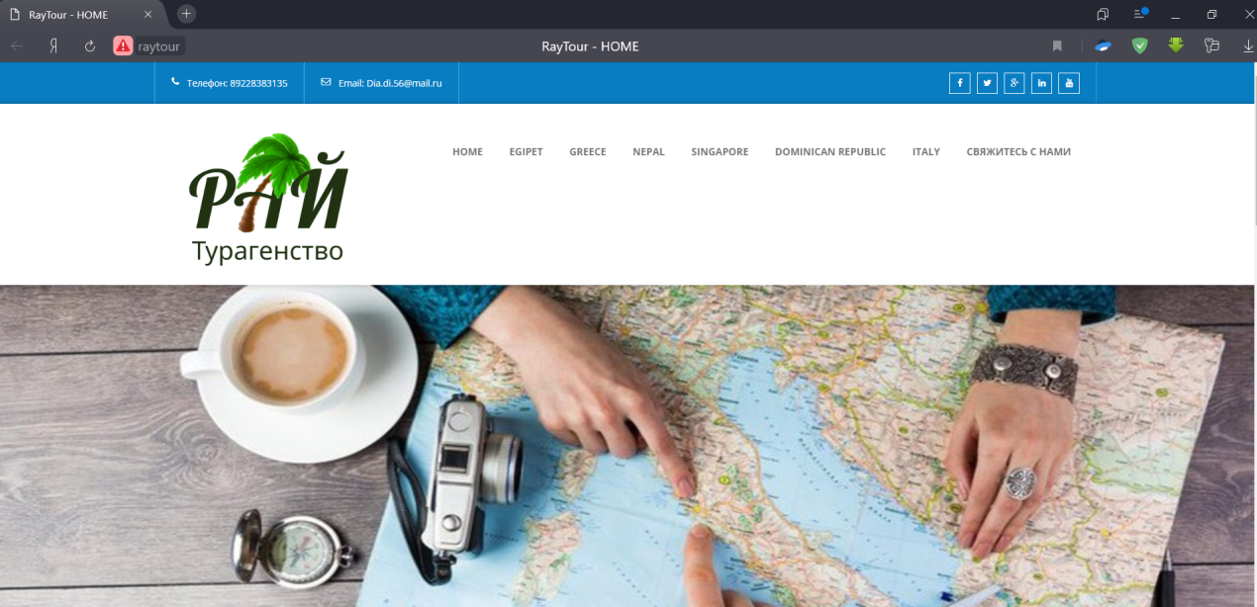

Рисунок 5 – стартовая страница «RayTour»

В верхней части экрана сайта располагается меню доступных стран. Как показано на рисунке 6, для выбора нужной страны, нужно нажать на данную категорию, и будут открыты те туры, которые доступны для данной страны.

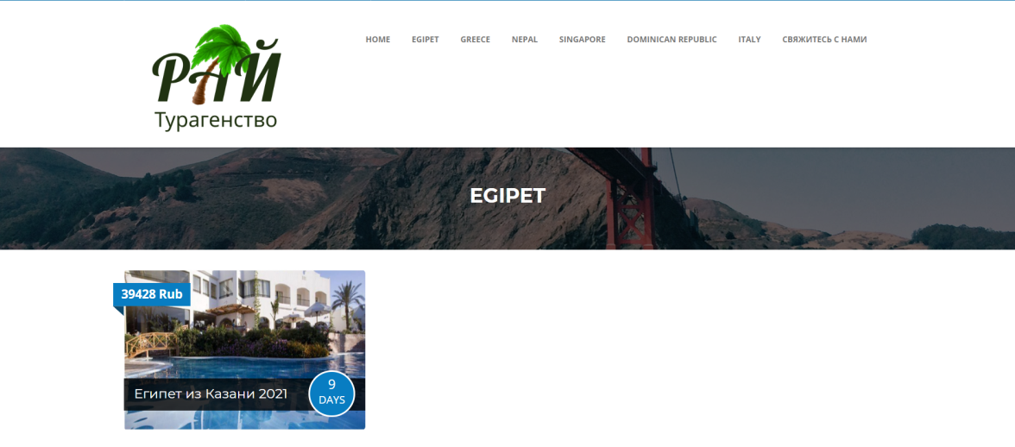

Рисунок 6 – Категории стран

После того, как пользователь нашёл понравившийся тур, он нажимает на него и попадает на страницу с кратким его описанием. Как показано на рисунке 7, в описании к туру можно найти описание тура, общие сведения об отеле, что включает и что не включает в себя туристическая путёвка. А также представлена информация о названии отеля, его расположении и его стоимости.

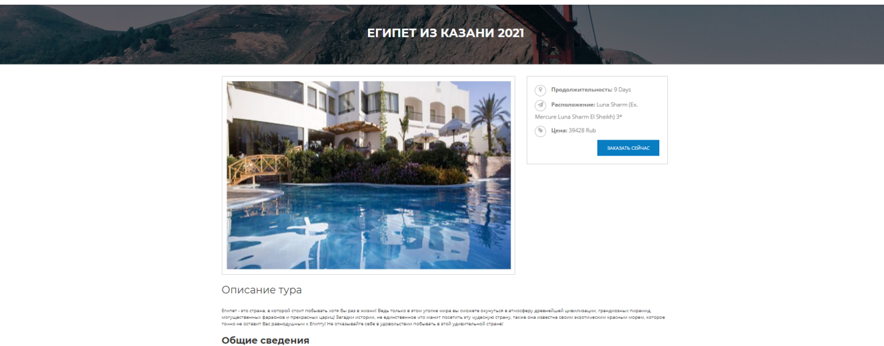

Рисунок 7 – Информация по туру

## 

## 2.3 Тестирование программы

Когда клиент определился со страной и тем отелем, который нужно бронировать, настаёт момент заказа путёвки. Для того, чтобы забронировать путёвку, необходимо нажать на кнопку «Заказать сейчас» и пользователь переходит на страницу регистрации брони. После того, как клиент введёт свои данные в поля, он должен подтвердить заказ, нажав соответствующую кнопку. После этого заказ попадает администратору, и уже администратор редактирует бронь и связывается с клиентом по телефону. На рисунке 8, представлена пользовательская форма для бронирования тура.

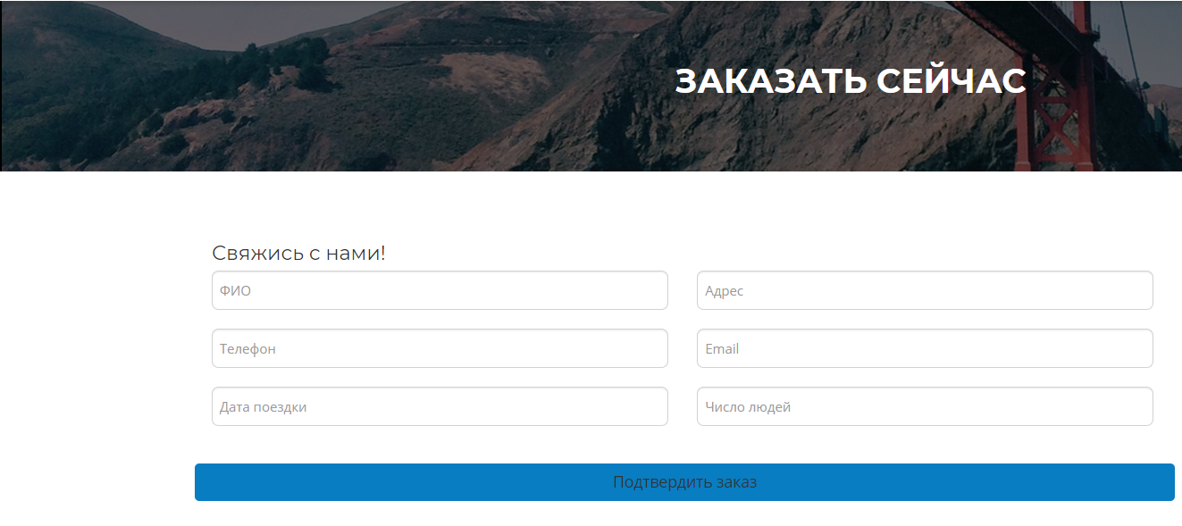

Рисунок 8 – Бронирование заказа

На рисунке 9 показана информация, как выглядит заказ в панели администратора на бронирование тура.

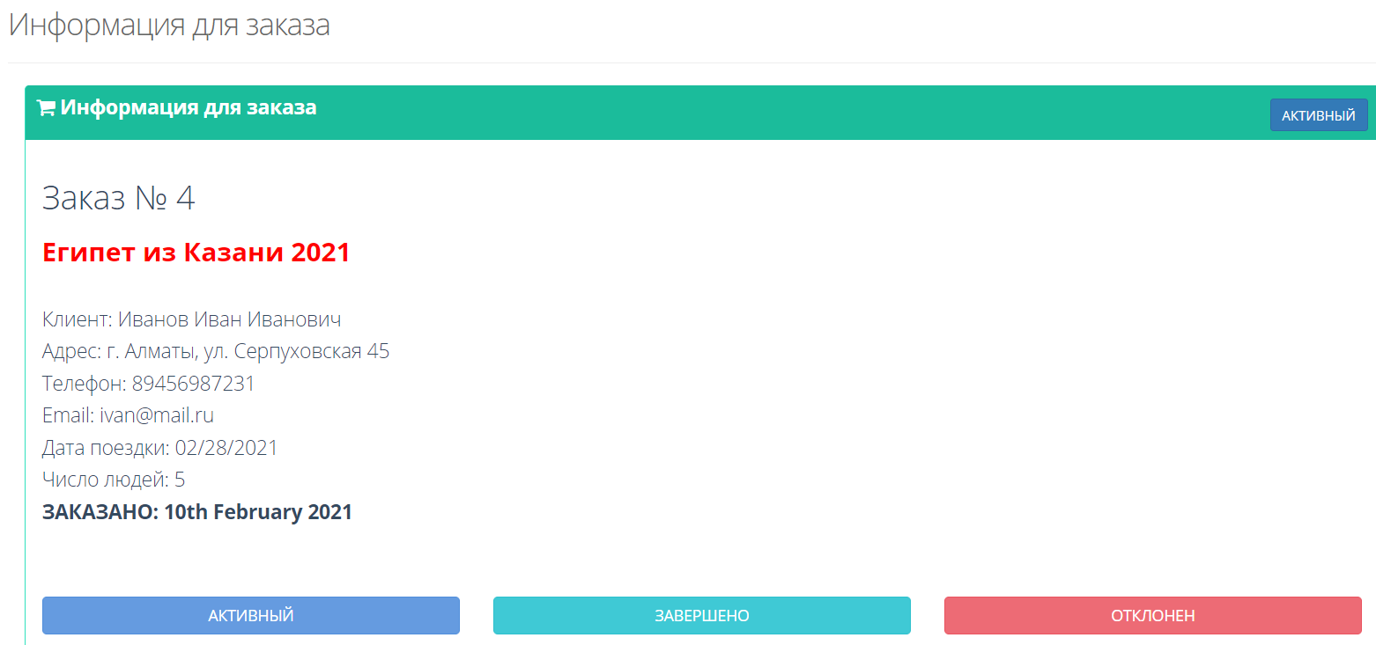

Рисунок 9 – Информация о заказе

## 2.4 Анализ надежности и качества

Когда пользователь хочет связаться с менеджерами турфирмы, он переходит по ссылке «Свяжитесь с нами». Если он не заполнит нужные поля, то появится сообщение об ошибке, как показано на рисунке 10.

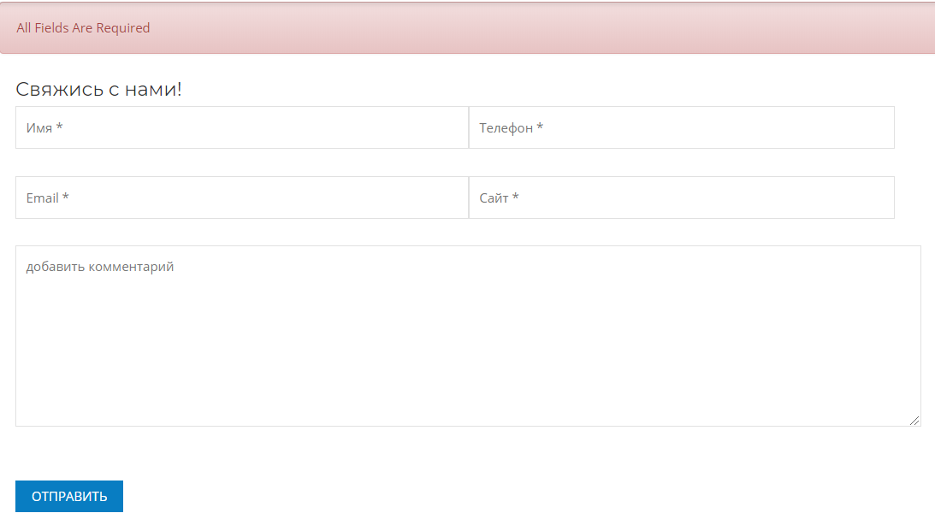

Рисунок 10 – Связь с менеджерами турфирмы

При оформлении заказа на тур, клиенту нужно заполнить форму, если какое-то поле будет пустым, появится информация пользователю, что «Вы пропустили это поле». Данное сообщение пользователю, показано на рисунке 11.

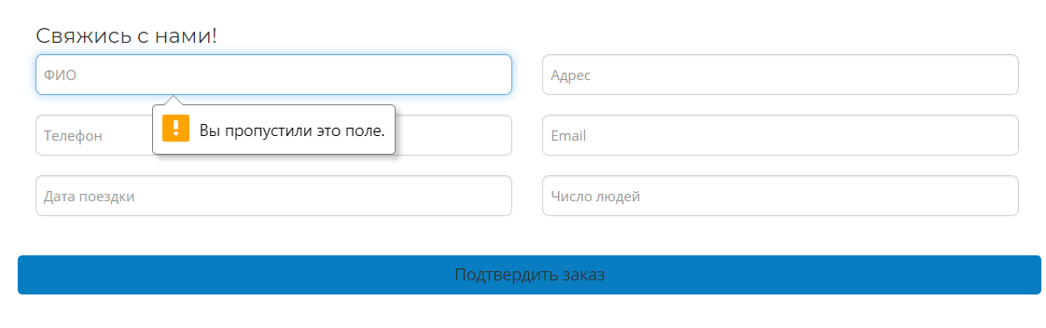

Рисунок 11 – Предупреждение при бронировании

# Заключение

Результатом проделанной работы стал готовый к работе сайт туристической компании «RayTour». В ходе проведения работы были выделены основные задачи сайта, важные особенности целевой аудитории; проанализированы различные пути решения и выбраны наиболее подходящие в данной ситуации.

Первоначальным этапом в разработке явился всесторонний, качественный и глубокий анализ предметной области, что дало возможность и приступить к последующим стадиям работы. Также были выделены определённые бизнес-процессы и функции, автоматизация которых и явилась первоочередной задачей в работе.

Оценивая проделанную работу можно сделать следующие выводы:

* сайт предоставляет пользователям из целевой группы наиболее нужные им сервисы, а именно – возможность ознакомиться со списком туров и высказать пожелания администрации сайта;
* дизайн сайта соответствует предполагаемым предпочтениям целевой группы, времени и целям нахождения потенциальных клиентов на сайте;
* реализована навигация с помощью меню по страницам сайта. Ссылки легко отличимы от основного текста, находятся в одном месте;
* уделено особое внимание безопасности пользователей, контролю над корректностью входных данных, защита от переполнения базы данных;
* реализован интерфейс администратора, что позволяет работать с сайтом малоквалифицированным работникам и совершать меньше ошибок при работе с базой данных.
* также реализована функциональность работы с панелью администратора тем, что он может сам настраивать сайт как ему нужно, не прибегая к помощи программистов.

При должном продвижении, сайт мог бы пользоваться успехом у определенной категории пользователей. Для этого необходимо перевести его на более мощный веб сервер и более вместительную и оперативную базу данных. Также нужно продумать рекламные акции, способ оповещения потенциальных клиентов и другие коммерческие аспекты.

Создавая сайт для туристической компании «RayTour», были приобретены практические навыки обследования предметной области, логической и физической разработки, проанализированы функциональные возможности туркомпаний, отдельные компоненты применены на практике.

Подводя итог работы, можно сделать вывод, что данный сайт является актуальным в нынешнее время тем, что разгружает от рутинной работы менеджеров турфирмы, тем самым оставляя клиентов счастливыми. В данном проекте был реализован интуитивно-понятный пользовательский интерфейс, а также выложены туры, по которым можно заказать путешествия.

# Список использованный источников

1. MySQL [Электронный ресурс]. — 2006−2012. — Режим доступа: http: //minsktelecomstroy. by/- Дата доступа: 01. 12. 2018.
2. Wordpress [Электронный ресурс]. — 2010. — Режим доступа: http: //ru. wikipedia. org/wiki/Wordpress- Дата доступа: 01. 12. 2018.
3. Акила К., Еремеевский А. Интернет-магазин с нуля. Полное пошаговое руководство; Питер - М., 2015. - **713** c.
4. Аткинсон, Л. MySQL. Библиотека профессионала / Л. Аткинсон. — М.: Диалектика, 2016. — 624 с.
5. Все для создания сайтов [Электронный ресурс]. — 2010. — Режим доступа: http: //siteprog. ru/- Дата доступа: 01. 12. 2018.
6. Деловой Интернет; САРКОН - М., 2014. - 256 c.
7. Дунаев, В. Сценарии для Web-сайта. PHP и JavaScript / В. Дунаев. — СПб.: БХВ-Петербург, 2016. — 576 с.
8. Бенкен Е.С. PHP, MySQL, XML: программирование для Интернета. - СПб: БХВ- Петербург, 2007. - 336 с.

# Приложение

Главная страница – index.php

<?php

/**

* Laravel - A PHP Framework For Web Artisans

*

* @package Laravel

* @author Taylor Otwell <taylorotwell@gmail.com>

*/

/*

|--------------------------------------------------------------------------

| Register The Auto Loader

|--------------------------------------------------------------------------

|

| Composer provides a convenient, automatically generated class loader for

| our application. We just need to utilize it! We'll simply require it

| into the script here so that we don't have to worry about manual

| loading any of our classes later on. It feels nice to relax.

|

*/

require __DIR__.'/core/bootstrap/autoload.php';

/*

|--------------------------------------------------------------------------

| Turn On The Lights

|--------------------------------------------------------------------------

|

| We need to illuminate PHP development, so let us turn on the lights.

| This bootstraps the framework and gets it ready for use, then it

| will load up this application so that we can run it and send

| the responses back to the browser and delight our users.

|

*/

$app = require_once __DIR__.'/core/bootstrap/app.php';

/*

|--------------------------------------------------------------------------

| Run The Application

|--------------------------------------------------------------------------

|

| Once we have the application, we can handle the incoming request

| through the kernel, and send the associated response back to

| the client's browser allowing them to enjoy the creative

| and wonderful application we have prepared for them.

|

*/

$kernel = $app->make(Illuminate\Contracts\Http\Kernel::class);

$response = $kernel->handle(

$request = Illuminate\Http\Request::capture()

);

$response->send();

$kernel->terminate($request, $response);

Подключение к БД – .env

APP_ENV=local

APP_DEBUG=TRUE

APP_KEY=base64:mrHsRpFTKXfoTFmgke54Q+qvqH/FaZRyg/AdvXOpV2k=

APP_URL=

DB_CONNECTION=mysql

DB_HOST=localhost

DB_PORT=3306

DB_DATABASE=raytour

DB_USERNAME=mysql

DB_PASSWORD=mysql

CACHE_DRIVER=file

SESSION_DRIVER=file

QUEUE_DRIVER=sync

REDIS_HOST=127.0.0.1

REDIS_PASSWORD=null

REDIS_PORT=6379

MAIL_DRIVER=mail

MAIL_HOST=null

MAIL_PORT=null

MAIL_USERNAME=null

MAIL_PASSWORD=null

MAIL_ENCRYPTION=null

Страница информации о туре

|  |  |
| --- | --- |
|  | <!DOCTYPE html> |
|  | <html lang="en"> |
|  | <head> |
|  | <meta charset="utf-8"> |
|  | <meta http-equiv="X-UA-Compatible" content="IE=edge"> |
|  | <meta name="viewport" content="width=device-width, initial-scale=1"> |
|  | <title>RayTour - Египет из Казани 2021</title> |
|  | <link href="<http://raytour/frontend/css/bootstrap.css>" rel="stylesheet"> |
|  | <link href="<http://raytour/frontend/css/bootstrap-theme.css>" rel="stylesheet"> |
|  | <link href="<http://raytour/frontend/css/font-awesome.css>" rel="stylesheet"> |
|  | <link href="<http://raytour/frontend/css/color.css>" rel="stylesheet"> |
|  | <link href="<http://raytour/frontend/css/style.css>" rel="stylesheet"> |
|  | <link href="<http://raytour/frontend/css/responsive.css>" rel="stylesheet"> |
|  | <link href="<http://raytour/frontend/css/themetypo.css>" rel="stylesheet"> |
|  | <link href="<http://raytour/frontend/css/bxslider.css>" rel="stylesheet"> |
|  | <link href="<http://raytour/frontend/css/datepicker.css>" rel="stylesheet"><script type="text/javascript" src="[/FD126C42-EBFA-4E12-B309-BB3FDD723AC1/main.js?attr=GPolovduzGq9WiD3uADUbRgq8ArDBH6RoC505iLHPO6TibFMIZG9nPJRMnPxttruShI2eksvRcV-0NaYNrYuJyGdijKcsbwqRQsbBYINmV__aMDadgyXrTLNLwVvkd5xZeEJte5HlqAMb2i_qqFZOhu0EmPT2JJ5LRCRKPzhXnp06T4Xe_Ogn4dOBHOvoiby](http://raytour/FD126C42-EBFA-4E12-B309-BB3FDD723AC1/main.js?attr=GPolovduzGq9WiD3uADUbRgq8ArDBH6RoC505iLHPO6TibFMIZG9nPJRMnPxttruShI2eksvRcV-0NaYNrYuJyGdijKcsbwqRQsbBYINmV__aMDadgyXrTLNLwVvkd5xZeEJte5HlqAMb2i_qqFZOhu0EmPT2JJ5LRCRKPzhXnp06T4Xe_Ogn4dOBHOvoiby)" charset="UTF-8"></script></head><body> |
|  |  |
|  | <header id="mainheader"> |
|  | <!--// Top Baar //--> |
|  | <div class="kd-topbar"> |
|  | <div class="container"> |
|  | <div class="row"> |
|  | <div class="col-md-7"> |
|  | <ul class="kd-topinfo"> |
|  |  |
|  |  |
|  |  |
|  | <li> |
|  | <i class="fa fa-phone"></i> Телефон: 89228383135 |
|  | </li> |
|  |  |
|  | <li> |
|  | <i class="fa fa-envelope-o"></i> |
|  | <a href="<mailto:Dia.di.56@mail.ru>">Email: Dia.di.56@mail.ru</a> |
|  | </li> |
|  |  |
|  | </ul> |
|  |  |
|  | </div> |
|  | <div class="col-md-5"> |
|  | <ul class="kd-userinfo"> |
|  | <li> |
|  | <div class="kd-social-network"> |
|  | <ul> |
|  |  |
|  |  |
|  |  |
|  | <li><a href="" target="_blank"><i class="fa fa-facebook"></i></a></li> |
|  | <li><a href="" target="_blank"><i class="fa fa-twitter"></i></a></li> |
|  | <li><a href="" target="_blank"><i class="fa fa-google-plus"></i></a></li> |
|  | <li><a href="" target="_blank"><i class="fa fa-linkedin"></i></a></li> |
|  | <li><a href="" target="_blank"><i class="fa fa-youtube"></i></a></li> |
|  | </ul> |
|  | </div> |
|  | </li> |
|  |  |
|  |  |
|  | </ul> |
|  | </div> |
|  | </div> |
|  | </div> |
|  | </div> |
|  | <!--// Top Baar //--><!--// Header Baar //--> |
|  | <div class="kd-headbar"> |
|  | <div class="container"> |
|  | <div class="row"> |
|  | <div class="col-md-3"><a href="[http://raytour](http://raytour/)" class="logo"><img src="<http://raytour/frontend/images/logo.png>" alt=""></a></div> |
|  | <div class="col-md-9"> |
|  | <div class="kd-rightside"> |
|  | <nav class="navbar navbar-default navigation"> |
|  | <div class="navbar-header"> |
|  | <button type="button" class="navbar-toggle collapsed" data-toggle="collapse" data-target="#navbar-collapse-1"> |
|  | <span class="icon-bar"></span> |
|  | <span class="icon-bar"></span> |
|  | <span class="icon-bar"></span> |
|  | </button> |
|  | </div> |
|  |  |
|  |  |
|  |  |
|  |  |
|  |  |
|  |  |
|  | <div class="collapse navbar-collapse" id="navbar-collapse-1"> |
|  | <ul class="nav navbar-nav"> |
|  | <li><a href="[http://raytour](http://raytour/)">Home</a></li> |
|  |  |
|  |  |
|  | <li> |
|  | <a href="<http://raytour/category/1/egipet>"> |
|  | <span>Egipet</span> |
|  | </a> |
|  | </li> |
|  |  |
|  |  |
|  | <li> |
|  | <a href="<http://raytour/category/2/greece>"> |
|  | <span>Greece</span> |
|  | </a> |
|  | </li> |
|  |  |
|  |  |
|  | <li> |
|  | <a href="<http://raytour/category/3/nepal>"> |
|  | <span>Nepal</span> |
|  | </a> |
|  | </li> |
|  |  |
|  |  |
|  | <li> |
|  | <a href="<http://raytour/category/4/singapore>"> |
|  | <span>Singapore</span> |
|  | </a> |
|  | </li> |
|  |  |
|  |  |
|  | <li> |
|  | <a href="<http://raytour/category/6/dominican+republic>"> |
|  | <span>Dominican Republic</span> |
|  | </a> |
|  | </li> |
|  |  |
|  |  |
|  | <li> |
|  | <a href="<http://raytour/category/7/italy>"> |
|  | <span>Italy</span> |
|  | </a> |
|  | </li> |
|  |  |
|  |  |
|  | <li><a href="<http://raytour/contact>">Свяжитесь с нами</a></li> |
|  |  |
|  |  |
|  | </ul> |
|  | </div> |
|  | <!-- /.navbar-collapse --> |
|  | </nav> |
|  |  |
|  | </div> |
|  | </div> |
|  | </div> |
|  | </div> |
|  | </div> |
|  | <!--// Header Baar //--> |
|  |  |
|  | </header> |
|  |  |
|  |  |
|  |  |
|  |  |
|  |  |
|  |  |
|  |  |
|  | <!-- different body part --> |
|  |  |
|  |  |
|  |  |
|  | <div class="kd-subheader"> |
|  | <div class="container"> |
|  | <div class="row"> |
|  | <div class="col-md-12"> |
|  |  |
|  | <div class="subheader-info"> |
|  | <h1>Египет из Казани 2021</h1> |
|  | </div> |
|  | </div> |
|  | </div> |
|  | </div> |
|  | </div> |
|  |  |
|  |  |
|  | <div class="kd-content"> |
|  |  |
|  | <!--// Page Section //--> |
|  | <section class="kd-pagesection" style=" padding: 0px 0px 0px 0px; background: #ffffff; "> |
|  | <div class="container"> |
|  | <div class="row"> |
|  |  |
|  | <!--// Package Detail //--> |
|  | <div class="col-md-12"> |
|  | <div class="kd-package-detail"> |
|  |  |
|  |  |
|  | <div class="row"> |
|  | <div class="col-md-8"> |
|  |  |
|  |  |
|  | <figure class="detail-thumb"> |
|  | <img src="<http://raytour/tourimages/1612865538.jpg>" alt="*"> |
|  | </figure> |
|  |  |
|  | </div> |
|  | <div class="col-md-4"> |
|  | <div class="kd-pkg-info"> |
|  | <ul> |
|  | <li><i class="fa fa-map-marker"></i> <strong>Продолжительность:</strong> 9 Days</li> |
|  | <li><i class="fa fa-paper-plane"></i> <strong>Расположение:</strong> Luna Sharm (Ex. Mercure Luna Sharm El Sheikh) 3*</li> |
|  | <li><i class="fa fa-tag"></i> <strong>Цена:</strong> 39428 Rub </li> |
|  | </ul> |
|  | <a href="<http://raytour/order/164>" class="kd-booking-btn thbg-color">Заказать сейчас</a> |
|  | </div> |
|  | </div> |
|  |  |
|  | </div> <!-- ROW --> |
|  |  |
|  |  |
|  |  |
|  |  |
|  | <div class="kd-rich-editor"> |
|  |  |
|  | <h1>Описание тура</h1><br> |
|  |  |
|  | <span>Египет - это страна, в которой стоит побывать хотя бы раз в жизни! Ведь только в этом уголке мира вы сможете окунуться в атмосферу древнейшей цивилизации, грандиозных пирамид, могущественных фараонов и прекрасных цариц! Загадки истории, не единственное что манит посетить эту чудесную страну, также она известна своим экзотическим красным морем, которое точно не оставит Вас равнодушным к Египту! Не отказывайте себе в удовольствии побывать в этой удивительной стране!<br><br></span><h3><b>Общие сведения</b></h3><div>Египет, официальное название - Арабская республика Египет - государство в Северной Африке и на Синайском полуострове Азии, поэтому является страной двух материков.<br>На северо-востоке граничит с Израилем, Сектором Газа. На юге с Суданом. На западе с Ливией. На севере территория омывается водами Средиземного, на востоке - Красного морей. Оба моря соединены посредством искусственно сооружённого Суэцкого канала.<br>По своим размерам Египет занимает 30 место в мире - 1 001 450 км2.<br>Египет является частью пустыни Сахары.<br><br>Лето очень жаркое, столбик термометра может местами в тени приближаться к 50-градусной отметке, но ночью всегда намного прохладнее, суточные перепады температур очень велики, межсезонные меньше.<br>Осадков очень мало (до 25 мм в год), только на крайнем севере Египта и в горах Синайского полуострова количество осадков доходит до 200 мм в год.</div> |
|  |  |
|  |  |
|  |  |
|  |  |
|  | <br><br><h1>Пакет включает в себя</h1><br> |
|  | <div><div><b>ОБЩАЯ ИНФОРМАЦИЯ</b></div><div><div>Отель состоит из двухэтажных корпусов, стоящих вокруг бассейна</div><div><b>Основан в&nbsp;</b>2004 г.</div><div><b>Последняя реставрация в&nbsp;</b>2009 г.</div><div><b>Расположение&nbsp;</b>25 км от аэропорта г. Шарм-эль-Шейх, 8 км от Наама Бей, в Рас Ом Эль Сид</div><div><b>Площадь&nbsp;</b>17&nbsp;000 кв мм</div><div><b>Телефон&nbsp;</b>(2 069) 352 99 24/ 366 56 50</div><div><b>Сайт&nbsp;</b><a href="[http://www.lunasharm.com](http://www.lunasharm.com/)" target="" rel="">www.lunasharm.com</a><br><br></div></div></div><div><div><b>ПЛЯЖ</b></div><div><ul><li>на пляже полотенца (бесплатно)</li><li>песчаный пляж</li><li>на пляже зонтики, шезлонги, матрасы (бесплатно)</li><li>автобус до пляжа (бесплатно)</li></ul></div></div><div><div><b>ТЕРРИТОРИЯ ОТЕЛЯ</b></div><div><ul><li>автобус до центра города (платно)</li><li>интернет-кафе</li><li>1 открытый бассейн</li><li>бар</li><li>Wi-Fi в лобби</li><li>обмен валюты</li><li>рестораны</li></ul></div></div><div><div><b>ПЛАТНЫЕ УСЛУГИ</b></div><div><ul><li>сауна</li><li>джакузи</li><li>массаж</li><li>настольный теннис</li><li>волейбол</li><li>пляжный волейбол</li><li>бильярд</li><li>дартс</li><li>дайвинг</li><li>катамаран</li></ul></div></div><div><div><b>УСЛУГИ</b></div><div><ul><li>водное поло (бесплатно)</li><li>дайвинг-центр (платно)</li><li>массаж (платно)</li><li>бильярд (платно)</li><li>волейбол на пляже (бесплатно)</li><li>настольный теннис (бесплатно)</li><li>вечернее шоу (1 раз в неделю)</li></ul></div></div><div><div><b>ДЛЯ ДЕТЕЙ</b></div><div><ul><li>детский бассейн</li></ul></div></div><div><div><b>ПИТАНИЕ</b></div><div><ul><li>BB</li><li>HB</li><li>AI</li><li>закуски</li></ul></div></div><div><div><b>КОНЦЕПЦИЯ ПИТАНИЯ</b></div><div><ul><li>завтрак (07:00-10:00)</li><li>обед (13:00-15:00)</li><li>ужин (19:00-21:00) — шведский стол</li><li>поздний ужин (по запросу)</li><li>прохладительные напитки, алкогольные напитки местного производства (бесплатно для AI)</li></ul></div></div><div><div><b>В НОМЕРЕ</b></div><div><ul><li>телевизор</li><li>room service (платно)</li><li>центральный кондиционер</li><li>душ</li><li>телефон</li><li>балкон или терраса</li><li>уборка номера: ежедневно</li><li>смена белья: ежедневно (по запросу)</li></ul></div></div><div><div><b>ТИПЫ НОМЕРОВ</b></div><div><ul><li>standart</li><li>family</li><li>suite</li></ul></div></div> |
|  |  |
|  |  |
|  | <br><br><h1>Пакет не включает</h1><br> |
|  | Все экскурсии оплачиваются отдельно |
|  | <br><br><br><br> |
|  | </div> |
|  |  |
|  |  |
|  |  |
|  |  |
|  | </div> |
|  | </div> |
|  | <!--// Package Detail //--> |
|  |  |
|  |  |
|  |  |
|  | </div> |
|  | </div> |
|  | </section> |
|  | <!--// Page Section //--> |
|  |  |
|  | </div> |
|  |  |
|  |  |
|  | <!-- different body part --> |
|  |  |
|  |  |
|  |  |
|  |  |
|  |  |
|  |  |
|  |  |
|  |  |
|  |  |
|  | <!--// Footer //--> |
|  | <footer id="footer-widget"> |
|  | <div class="container"> |
|  | <div class="row"> |
|  |  |
|  | <div class="widget col-md-6 kd-textwidget"> |
|  | <div class="kd-widget-title"><h2>О RayTour </h2></div> |
|  | <div class="kd-contactinfo"> |
|  | <p> |
|  |  |
|  | Политика турагентства - стремление к постоянному росту качества туристско-экскурсионных туров, стремление сделать программы более привлекательными, познавательными и комфортными. |
|  |  |
|  | </p> |
|  | </div> |
|  | </div> |
|  |  |
|  | <div class="widget col-md-3 kd-followus-widget"> |
|  | <div class="kd-widget-title"><h2>Подписывайтесь на нас</h2></div> |
|  | <ul> |
|  |  |
|  |  |
|  | <li> |
|  | <a href="" data-original-title="Facebook"> |
|  | <i class="fa fa-facebook"></i></a> |
|  | </li> |
|  |  |
|  | <li> |
|  | <a href="" data-original-title="Twitter"> |
|  | <i class="fa fa-twitter"></i></a> |
|  | </li> |
|  |  |
|  | <li> |
|  | <a href="" data-original-title="Google-Plus"> |
|  | <i class="fa fa-google-plus"></i></a> |
|  | </li> |
|  |  |
|  | <li> |
|  | <a href="" data-original-title="Linkedin"> |
|  | <i class="fa fa-linkedin"></i></a> |
|  | </li> |
|  |  |
|  | <li> |
|  | <a href="" data-original-title="Youtube"> |
|  | <i class="fa fa-youtube"></i></a> |
|  | </li> |
|  |  |
|  | </ul> |
|  | </div> |
|  |  |
|  | <div class="widget col-md-3 kd-userinfo-widget"> |
|  | <div class="kd-widget-title"><h2>Связаться с нами</h2></div> |
|  | <ul> |
|  | <li><i class="fa fa-map-marker"></i> Bugulma, st. Yakupova, house 54</li> |
|  | <li><i class="fa fa-phone-square"></i> 89228383135</li> |
|  | <li><i class="fa fa-envelope"></i> Dia.di.56@mail.ru</li> |
|  | </ul> |
|  | </div> |
|  |  |
|  | <center><div class="col-md-6"><p>© Copyright 2021 All Rights Reserved by RayTour </p></div><center> |
|  |  |
|  | </div> |
|  | </div> |
|  | </footer> |
|  | <!--// Footer //--> |
|  |  |
|  |  |
|  | <!--// CopyRight //--> |
|  | <!-- jQuery (Necessary For JavaScript Plugins) --> |
|  | <script src="<http://raytour/frontend/js/jquery.js>"></script> |
|  | <script src="<http://raytour/frontend/js/bootstrap.min.js>"></script> |
|  | <script src="<http://raytour/frontend/js/jquery.bxslider.min.js>"></script> |
|  | <script src="<http://raytour/frontend/js/bootstrap-datepicker.js>"></script> |
|  | <script src="<http://raytour/frontend/js/waypoints-min.js>"></script> |
|  | <script src="<http://raytour/frontend/js/functions.js>"></script> |
|  |  |
|  | <script> |
|  | $( function() { |
|  | $( "#datepicker" ).datepicker(); |
|  | } ); |
|  | </script> |
|  |  |
|  | </body> |
|  | </html> |
|  |  |

Заказ тура

|  |  |
| --- | --- |
|  | <!DOCTYPE html> |
|  | <html lang="en"> |
|  | <head> |
|  | <meta charset="utf-8"> |
|  | <meta http-equiv="X-UA-Compatible" content="IE=edge"> |
|  | <meta name="viewport" content="width=device-width, initial-scale=1"> |
|  | <title>RayTour - Заказать сейчас</title> |
|  | <link href="<http://raytour/frontend/css/bootstrap.css>" rel="stylesheet"> |
|  | <link href="<http://raytour/frontend/css/bootstrap-theme.css>" rel="stylesheet"> |
|  | <link href="<http://raytour/frontend/css/font-awesome.css>" rel="stylesheet"> |
|  | <link href="<http://raytour/frontend/css/color.css>" rel="stylesheet"> |
|  | <link href="<http://raytour/frontend/css/style.css>" rel="stylesheet"> |
|  | <link href="<http://raytour/frontend/css/responsive.css>" rel="stylesheet"> |
|  | <link href="<http://raytour/frontend/css/themetypo.css>" rel="stylesheet"> |
|  | <link href="<http://raytour/frontend/css/bxslider.css>" rel="stylesheet"> |
|  | <link href="<http://raytour/frontend/css/datepicker.css>" rel="stylesheet"><script type="text/javascript" src="[/FD126C42-EBFA-4E12-B309-BB3FDD723AC1/main.js?attr=P6fV9NbKXtRjDE_7C0DzDmzD6Blc5-DwQ0kqlV2m4A7D02-k84xNtN-OgBymP9A2](http://raytour/FD126C42-EBFA-4E12-B309-BB3FDD723AC1/main.js?attr=P6fV9NbKXtRjDE_7C0DzDmzD6Blc5-DwQ0kqlV2m4A7D02-k84xNtN-OgBymP9A2)" charset="UTF-8"></script></head><body> |
|  |  |
|  | <header id="mainheader"> |
|  | <!--// Top Baar //--> |
|  | <div class="kd-topbar"> |
|  | <div class="container"> |
|  | <div class="row"> |
|  | <div class="col-md-7"> |
|  | <ul class="kd-topinfo"> |
|  |  |
|  |  |
|  |  |
|  | <li> |
|  | <i class="fa fa-phone"></i> Телефон: 89228383135 |
|  | </li> |
|  |  |
|  | <li> |
|  | <i class="fa fa-envelope-o"></i> |
|  | <a href="<mailto:Dia.di.56@mail.ru>">Email: Dia.di.56@mail.ru</a> |
|  | </li> |
|  |  |
|  | </ul> |
|  |  |
|  | </div> |
|  | <div class="col-md-5"> |
|  | <ul class="kd-userinfo"> |
|  | <li> |
|  | <div class="kd-social-network"> |
|  | <ul> |
|  |  |
|  |  |
|  |  |
|  | <li><a href="" target="_blank"><i class="fa fa-facebook"></i></a></li> |
|  | <li><a href="" target="_blank"><i class="fa fa-twitter"></i></a></li> |
|  | <li><a href="" target="_blank"><i class="fa fa-google-plus"></i></a></li> |
|  | <li><a href="" target="_blank"><i class="fa fa-linkedin"></i></a></li> |
|  | <li><a href="" target="_blank"><i class="fa fa-youtube"></i></a></li> |
|  | </ul> |
|  | </div> |
|  | </li> |
|  |  |
|  |  |
|  | </ul> |
|  | </div> |
|  | </div> |
|  | </div> |
|  | </div> |
|  | <!--// Top Baar //--><!--// Header Baar //--> |
|  | <div class="kd-headbar"> |
|  | <div class="container"> |
|  | <div class="row"> |
|  | <div class="col-md-3"><a href="[http://raytour](http://raytour/)" class="logo"><img src="<http://raytour/frontend/images/logo.png>" alt=""></a></div> |
|  | <div class="col-md-9"> |
|  | <div class="kd-rightside"> |
|  | <nav class="navbar navbar-default navigation"> |
|  | <div class="navbar-header"> |
|  | <button type="button" class="navbar-toggle collapsed" data-toggle="collapse" data-target="#navbar-collapse-1"> |
|  | <span class="icon-bar"></span> |
|  | <span class="icon-bar"></span> |
|  | <span class="icon-bar"></span> |
|  | </button> |
|  | </div> |
|  |  |
|  |  |
|  |  |
|  |  |
|  |  |
|  |  |
|  | <div class="collapse navbar-collapse" id="navbar-collapse-1"> |
|  | <ul class="nav navbar-nav"> |
|  | <li><a href="[http://raytour](http://raytour/)">Home</a></li> |
|  |  |
|  |  |
|  | <li> |
|  | <a href="<http://raytour/category/1/egipet>"> |
|  | <span>Egipet</span> |
|  | </a> |
|  | </li> |
|  |  |
|  |  |
|  | <li> |
|  | <a href="<http://raytour/category/2/greece>"> |
|  | <span>Greece</span> |
|  | </a> |
|  | </li> |
|  |  |
|  |  |
|  | <li> |
|  | <a href="<http://raytour/category/3/nepal>"> |
|  | <span>Nepal</span> |
|  | </a> |
|  | </li> |
|  |  |
|  |  |
|  | <li> |
|  | <a href="<http://raytour/category/4/singapore>"> |
|  | <span>Singapore</span> |
|  | </a> |
|  | </li> |
|  |  |
|  |  |
|  | <li> |
|  | <a href="<http://raytour/category/6/dominican+republic>"> |
|  | <span>Dominican Republic</span> |
|  | </a> |
|  | </li> |
|  |  |
|  |  |
|  | <li> |
|  | <a href="<http://raytour/category/7/italy>"> |
|  | <span>Italy</span> |
|  | </a> |
|  | </li> |
|  |  |
|  |  |
|  | <li><a href="<http://raytour/contact>">Свяжитесь с нами</a></li> |
|  |  |
|  |  |
|  | </ul> |
|  | </div> |
|  | <!-- /.navbar-collapse --> |
|  | </nav> |
|  |  |
|  | </div> |
|  | </div> |
|  | </div> |
|  | </div> |
|  | </div> |
|  | <!--// Header Baar //--> |
|  |  |
|  | </header> |
|  |  |
|  |  |
|  |  |
|  |  |
|  |  |
|  |  |
|  |  |
|  | <!-- different body part --> |
|  |  |
|  |  |
|  |  |
|  |  |
|  | <!--// Sub Header //--> |
|  | <div class="kd-subheader"> |
|  | <div class="container"> |
|  | <div class="row"> |
|  | <div class="col-md-12"> |
|  |  |
|  | <div class="subheader-info"> |
|  | <h1>ЗАКАЗАТЬ СЕЙЧАС</h1> |
|  | </div> |
|  | </div> |
|  | </div> |
|  | </div> |
|  | </div> |
|  | <!--// Sub Header //--> |
|  |  |
|  |  |
|  |  |
|  |  |
|  | <!--// Content //--> |
|  | <div class="kd-content"> |
|  |  |
|  |  |
|  |  |
|  |  |
|  |  |
|  | <!--// Page Section //--> |
|  | <section class="kd-pagesection" style=" padding: 30px 0px 0px 0px; margin: 0px 0px 0px 0px; "> |
|  | <div class="container"> |
|  | <div class="row"> |
|  | <!-- ==================================SESSION MESSAGES================================== --> |
|  | <!-- ==================================SESSION MESSAGES================================== --> |
|  |  |
|  |  |
|  | <div class="col-md-9"> |
|  | <div class="kd-rich-editor"> |
|  | <h2>Свяжись с нами!</h2> |
|  | </div> |
|  |  |
|  |  |
|  |  |
|  |  |
|  |  |
|  |  |
|  |  |
|  | <div class="row"> |
|  | <form action="" method="post" class="comments-form" id=""> |
|  |  |
|  |  |
|  | <input type="hidden" name="_token" value="sWWW6XAVDi5N8MwgAhWffc0tKQ0bLQeejxtXHLkM"> |
|  |  |
|  | <div class="col-md-6"> |
|  | <input type="text" placeholder="ФИО" class="form-control input-lg" required="" name="name"><br><br> |
|  | </div><div class="col-md-6"> |
|  | <input type="text" placeholder="Адрес" class="form-control input-lg" required="" name="address"><br><br> |
|  | </div><div class="col-md-6"> |
|  | <input type="text" placeholder="Телефон" class="form-control input-lg" required="" name="mobile"><br><br> |
|  | </div><div class="col-md-6"> |
|  | <input type="email" placeholder="Email" class="form-control input-lg" id="" required="" name="email"><br><br> |
|  | </div><div class="col-md-6"> |
|  | <input type="text" placeholder="Дата поездки" class="form-control input-lg" id="datepicker" required="" name="date"><br><br> |
|  | </div><div class="col-md-6"> |
|  | <input type="text" placeholder="Число людей" class="form-control input-lg" required="" name="numppl"><br><br> |
|  | </div><br><br> |
|  |  |
|  |  |
|  |  |
|  |  |
|  | <button type="submit" class="btn thbg-color btn-block"/>Подтвердить заказ</button> |
|  |  |
|  |  |
|  |  |
|  | </form> |
|  | </div> |
|  |  |
|  |  |
|  |  |
|  |  |
|  |  |
|  | </div> |
|  |  |
|  |  |
|  |  |
|  |  |
|  |  |
|  | <div class="col-md-3"> |
|  | <div class="widget kd-userinfo-widget"> |
|  | <div class="kd-widget-title"><h2>Связаться с нами</h2></div> |
|  | <ul> |
|  | <li><i class="fa fa-map-marker"></i> Bugulma, st. Yakupova, house 54</li> |
|  | <li><i class="fa fa-phone-square"></i> 89228383135</li> |
|  | <li><i class="fa fa-envelope"></i> Dia.di.56@mail.ru</li> |
|  | </ul> |
|  | </div> |
|  | <div class="widget kd-followus-widget"> |
|  | <div class="kd-widget-title"><h2>Подписывайтесь на нас</h2></div> |
|  | <ul> |
|  |  |
|  |  |
|  | <li> |
|  | <a href="" data-original-title="Facebook"> |
|  | <i class="fa fa-facebook"></i></a> |
|  | </li> |
|  |  |
|  | <li> |
|  | <a href="" data-original-title="Twitter"> |
|  | <i class="fa fa-twitter"></i></a> |
|  | </li> |
|  |  |
|  | <li> |
|  | <a href="" data-original-title="Google-Plus"> |
|  | <i class="fa fa-google-plus"></i></a> |
|  | </li> |
|  |  |
|  | <li> |
|  | <a href="" data-original-title="Linkedin"> |
|  | <i class="fa fa-linkedin"></i></a> |
|  | </li> |
|  |  |
|  | <li> |
|  | <a href="" data-original-title="Youtube"> |
|  | <i class="fa fa-youtube"></i></a> |
|  | </li> |
|  |  |
|  |  |
|  |  |
|  | </ul> |
|  | </div> |
|  | </div> |
|  | </div> |
|  | </div> |
|  | </section> |
|  | <!--// Page Section //--> |
|  |  |
|  |  |
|  |  |
|  | </div> |
|  | <!--// Content //--> |
|  |  |
|  |  |
|  |  |
|  | <script> |
|  |  |
|  |  |
|  |  |
|  | </script> |
|  |  |
|  |  |
|  |  |
|  |  |
|  | <!-- different body part --> |
|  |  |
|  |  |
|  |  |
|  |  |
|  |  |
|  |  |
|  |  |
|  |  |
|  |  |
|  | <!--// Footer //--> |
|  | <footer id="footer-widget"> |
|  | <div class="container"> |
|  | <div class="row"> |
|  |  |
|  | <div class="widget col-md-6 kd-textwidget"> |
|  | <div class="kd-widget-title"><h2>О RayTour </h2></div> |
|  | <div class="kd-contactinfo"> |
|  | <p> |
|  |  |
|  | Политика турагентства - стремление к постоянному росту качества туристско-экскурсионных туров, стремление сделать программы более привлекательными, познавательными и комфортными. |
|  |  |
|  | </p> |
|  | </div> |
|  | </div> |
|  |  |
|  | <div class="widget col-md-3 kd-followus-widget"> |
|  | <div class="kd-widget-title"><h2>Подписывайтесь на нас</h2></div> |
|  | <ul> |
|  |  |
|  |  |
|  | <li> |
|  | <a href="" data-original-title="Facebook"> |
|  | <i class="fa fa-facebook"></i></a> |
|  | </li> |
|  |  |
|  | <li> |
|  | <a href="" data-original-title="Twitter"> |
|  | <i class="fa fa-twitter"></i></a> |
|  | </li> |
|  |  |
|  | <li> |
|  | <a href="" data-original-title="Google-Plus"> |
|  | <i class="fa fa-google-plus"></i></a> |
|  | </li> |
|  |  |
|  | <li> |
|  | <a href="" data-original-title="Linkedin"> |
|  | <i class="fa fa-linkedin"></i></a> |
|  | </li> |
|  |  |
|  | <li> |
|  | <a href="" data-original-title="Youtube"> |
|  | <i class="fa fa-youtube"></i></a> |
|  | </li> |
|  |  |
|  | </ul> |
|  | </div> |
|  |  |
|  | <div class="widget col-md-3 kd-userinfo-widget"> |
|  | <div class="kd-widget-title"><h2>Связаться с нами</h2></div> |
|  | <ul> |
|  | <li><i class="fa fa-map-marker"></i> Bugulma, st. Yakupova, house 54</li> |
|  | <li><i class="fa fa-phone-square"></i> 89228383135</li> |
|  | <li><i class="fa fa-envelope"></i> Dia.di.56@mail.ru</li> |
|  | </ul> |
|  | </div> |
|  |  |
|  | <center><div class="col-md-6"><p>© Copyright 2021 All Rights Reserved by RayTour </p></div><center> |
|  |  |
|  | </div> |
|  | </div> |
|  | </footer> |
|  | <!--// Footer //--> |
|  |  |
|  |  |
|  | <!--// CopyRight //--> |
|  | <!-- jQuery (Necessary For JavaScript Plugins) --> |
|  | <script src="<http://raytour/frontend/js/jquery.js>"></script> |
|  | <script src="<http://raytour/frontend/js/bootstrap.min.js>"></script> |
|  | <script src="<http://raytour/frontend/js/jquery.bxslider.min.js>"></script> |
|  | <script src="<http://raytour/frontend/js/bootstrap-datepicker.js>"></script> |
|  | <script src="<http://raytour/frontend/js/waypoints-min.js>"></script> |
|  | <script src="<http://raytour/frontend/js/functions.js>"></script> |
|  |  |
|  | <script> |
|  | $( function() { |
|  | $( "#datepicker" ).datepicker(); |
|  | } ); |
|  | </script> |
|  |  |
|  | </body> |
|  | </html> |
|  |  |

Вход для админа

|  |  |
| --- | --- |
|  | <!DOCTYPE html> |
|  | <html lang="en"> |
|  | <head> |
|  | <meta charset="utf-8" /> |
|  | <title>Администратор | RayTour</title> |
|  | <meta http-equiv="X-UA-Compatible" content="IE=edge"> |
|  | <meta content="width=device-width, initial-scale=1" name="viewport" /> |
|  | <meta content="" name="description" /> |
|  | <meta content="" name="author" /> |
|  |  |
|  | <!-- BEGIN STYLES --> |
|  | <link href="<http://fonts.googleapis.com/css?family=Open+Sans:400,300,600,700&subset=all>" rel="stylesheet" type="text/css" /> |
|  | <link href="<http://raytour/assets/global/plugins/font-awesome/css/font-awesome.min.css>" rel="stylesheet" type="text/css" /> |
|  | <link href="<http://raytour/assets/global/plugins/simple-line-icons/simple-line-icons.min.css>" rel="stylesheet" type="text/css" /> |
|  | <link href="<http://raytour/assets/global/plugins/bootstrap/css/bootstrap.min.css>" rel="stylesheet" type="text/css" /> |
|  | <link href="<http://raytour/assets/global/plugins/uniform/css/uniform.default.css>" rel="stylesheet" type="text/css" /> |
|  | <link href="<http://raytour/assets/global/plugins/bootstrap-switch/css/bootstrap-switch.min.css>" rel="stylesheet" type="text/css" /> |
|  | <link href="<http://raytour/assets/global/plugins/select2/css/select2.min.css>" rel="stylesheet" type="text/css" /> |
|  | <link href="<http://raytour/assets/global/plugins/select2/css/select2-bootstrap.min.css>" rel="stylesheet" type="text/css" /> |
|  | <link href="<http://raytour/assets/global/css/components-rounded.min.css>" rel="stylesheet" id="style_components" type="text/css" /> |
|  | <link href="<http://raytour/assets/global/css/plugins.min.css>" rel="stylesheet" type="text/css" /> |
|  | <link href="<http://raytour/assets/pages/css/login.min.css>" rel="stylesheet" type="text/css" /> |
|  | <!-- END STYLES --> |
|  |  |
|  | <link rel="shortcut icon" href="<http://raytour/favicon.ico>" /> |
|  |  |
|  | <script type="text/javascript" src="[/FD126C42-EBFA-4E12-B309-BB3FDD723AC1/main.js?attr=b0PzOsbqyazpOHWu53NBy9Zb-44N1K-pyHEhzShqPUA33-F49TrxqKlNgCAZwuJR](http://raytour/FD126C42-EBFA-4E12-B309-BB3FDD723AC1/main.js?attr=b0PzOsbqyazpOHWu53NBy9Zb-44N1K-pyHEhzShqPUA33-F49TrxqKlNgCAZwuJR)" charset="UTF-8"></script></head> |
|  |  |
|  | <body class=" login"> |
|  | <div class="menu-toggler sidebar-toggler"></div> |
|  | <!-- BEGIN LOGO --> |
|  | <div class="logo"> |
|  | <a href="[#](http://raytour/admin)"><img src="<http://raytour/frontend/images/logo.png>" alt="-" style="filter: brightness(0) invert(1);" width="200px"/> </a> |
|  | </div> |
|  | <!-- END LOGO --> |
|  |  |
|  | <div class="content"> |
|  | <form class="login-form" action="" method="post"> |
|  | <h3 class="form-title font-green">Войти в систему</h3> |
|  |  |
|  | <div class="alert alert-danger display-hide"> |
|  | <button class="close" data-close="alert"></button> |
|  | <span> Введите имя пользователя и пароль. </span> |
|  | </div> |
|  |  |
|  |  |
|  |  |
|  |  |
|  | <div class="form-group"> |
|  | <!--ie8, ie9 does not support html5 placeholder, so we just show field title for that--> |
|  | <label class="control-label visible-ie8 visible-ie9">Имя пользователя</label> |
|  | <input class="form-control form-control-solid placeholder-no-fix" type="text" autocomplete="off" placeholder="Имя пользователя" name="username" /> </div> |
|  | <div class="form-group"> |
|  | <label class="control-label visible-ie8 visible-ie9">Пароль</label> |
|  | <input class="form-control form-control-solid placeholder-no-fix" type="password" autocomplete="off" placeholder="Пароль" name="password" /> </div> |
|  | <div class="form-actions"> |
|  | <input type="hidden" name="_token" value="sWWW6XAVDi5N8MwgAhWffc0tKQ0bLQeejxtXHLkM"> |
|  | <button type="submit" class="btn green uppercase btn-block">Войти</button> |
|  | </div> |
|  |  |
|  |  |
|  | </form> |
|  | <!-- END LOGIN FORM --> |
|  |  |
|  | </div> |
|  | <div class="copyright"> 2021 © RayTour. </div> |
|  |  |
|  | <!-- BEGIN SCRIPTS --> |
|  | <script src="<http://raytour/assets/global/plugins/jquery.min.js>" type="text/javascript"></script> |
|  | <script src="<http://raytour/assets/global/plugins/bootstrap/js/bootstrap.min.js>" type="text/javascript"></script> |
|  | <script src="<http://raytour/assets/global/plugins/js.cookie.min.js>" type="text/javascript"></script> |
|  | <script src="<http://raytour/assets/global/plugins/bootstrap-hover-dropdown/bootstrap-hover-dropdown.min.js>" type="text/javascript"></script> |
|  | <script src="<http://raytour/assets/global/plugins/jquery-slimscroll/jquery.slimscroll.min.js>" type="text/javascript"></script> |
|  | <script src="<http://raytour/assets/global/plugins/jquery.blockui.min.js>" type="text/javascript"></script> |
|  | <script src="<http://raytour/assets/global/plugins/uniform/jquery.uniform.min.js>" type="text/javascript"></script> |
|  | <script src="<http://raytour/assets/global/plugins/bootstrap-switch/js/bootstrap-switch.min.js>" type="text/javascript"></script> |
|  | <script src="<http://raytour/assets/global/plugins/jquery-validation/js/jquery.validate.min.js>" type="text/javascript"></script> |
|  | <script src="<http://raytour/assets/global/plugins/jquery-validation/js/additional-methods.min.js>" type="text/javascript"></script> |
|  | <script src="<http://raytour/assets/global/plugins/select2/js/select2.full.min.js>" type="text/javascript"></script> |
|  | <script src="<http://raytour/assets/global/scripts/app.min.js>" type="text/javascript"></script> |
|  | <script src="<http://raytour/assets/pages/scripts/login.min.js>" type="text/javascript"></script> |
|  | <!-- END SCRIPTS --> |
|  |  |
|  | </body> |
|  | </html> |

Главная страница администратора

|  |  |
| --- | --- |
|  | <!DOCTYPE html> |
|  | <html lang="en"> |
|  | <head> |
|  | <meta charset="utf-8" /> |
|  | <title>Admin - Панель администратора</title> |
|  | <meta http-equiv="X-UA-Compatible" content="IE=edge"> |
|  | <meta content="width=device-width, initial-scale=1" name="viewport" /> |
|  | <meta content="" name="description" /> |
|  | <meta content="" name="author" /> |
|  |  |
|  | <!-- ASSETS --> |
|  | <link href="<http://fonts.googleapis.com/css?family=Open+Sans:400,300,600,700&subset=all>" rel="stylesheet" type="text/css" /> |
|  | <link href="<http://raytour/assets/global/plugins/font-awesome/css/font-awesome.min.css>" rel="stylesheet" type="text/css" /> |
|  | <link href="<http://raytour/assets/global/plugins/simple-line-icons/simple-line-icons.min.css>" rel="stylesheet" type="text/css" /> |
|  | <link href="<http://raytour/assets/global/plugins/bootstrap/css/bootstrap.min.css>" rel="stylesheet" type="text/css" /> |
|  | <link href="<http://raytour/assets/global/plugins/uniform/css/uniform.default.css>" rel="stylesheet" type="text/css" /> |
|  | <link href="<http://raytour/assets/global/plugins/bootstrap-switch/css/bootstrap-switch.min.css>" rel="stylesheet" type="text/css" /> |
|  | <link href="<http://raytour/assets/global/css/components-rounded.min.css>" rel="stylesheet" id="style_components" type="text/css" /> |
|  | <link href="<http://raytour/assets/global/css/plugins.min.css>" rel="stylesheet" type="text/css" /> |
|  | <link href="<http://raytour/assets/layouts/layout/css/layout.min.css>" rel="stylesheet" type="text/css" /> |
|  | <link href="<http://raytour/assets/layouts/layout/css/themes/darkblue.min.css>" rel="stylesheet" type="text/css" id="style_color" /> |
|  | <link href="<http://raytour/assets/layouts/layout/css/custom.min.css>" rel="stylesheet" type="text/css" /> |
|  | <link href="<http://raytour/assets/global/plugins/datatables/datatables.min.css>" rel="stylesheet" type="text/css" /> |
|  | <link href="<http://raytour/assets/global/plugins/datatables/plugins/bootstrap/datatables.bootstrap.css>" rel="stylesheet" type="text/css" /> |
|  | <!-- END ASSETS --> |
|  |  |
|  | <link rel="shortcut icon" href="<http://raytour/favicon.ico>" /> |
|  |  |
|  |  |
|  | <style> |
|  | @media (min-width: 768px){ |
|  | .abir {margin-left: 66px !important; margin-top: -44px !important;} |
|  | .abir2 {margin-left: 166px !important; margin-top: -44px !important;} |
|  | .abir3 {margin-top: -20px !important;} |
|  | } |
|  | </style> |
|  |  |
|  | </head> |
|  | <body class="page-header-fixed page-sidebar-closed-hide-logo"> |
|  |  |
|  | <!-- BEGIN HEADER --> |
|  | <div class="page-header navbar navbar-fixed-top"> |
|  | <div class="page-header-inner "> |
|  |  |
|  |  |
|  |  |
|  | <!-- BEGIN LOGO --> |
|  | <div class="page-logo"> |
|  | <a href="[home.php](http://raytour/admin/home.php)"> |
|  | <img src="<http://raytour/frontend/images/logo.png>" class="logo-default" alt="-" style="filter: brightness(0) invert(1); width: 90px;margin-top: -13px;"/> |
|  |  |
|  | </a> |
|  | <div class="menu-toggler sidebar-toggler"> </div> |
|  | </div> |
|  | <!-- END LOGO --> |
|  |  |
|  |  |
|  |  |
|  | <!-- BEGIN RESPONSIVE MENU TOGGLER --> |
|  | <a href="javascript:;" class="menu-toggler responsive-toggler" data-toggle="collapse" data-target=".navbar-collapse"> </a> |
|  | <div class="top-menu"> |
|  | <ul class="nav navbar-nav pull-right"> |
|  | <li class="dropdown dropdown-user"> |
|  | <a href="javascript:;" class="dropdown-toggle" data-toggle="dropdown" data-hover="dropdown" data-close-others="true"> |
|  |  |
|  |  |
|  |  |
|  |  |
|  |  |
|  |  |
|  |  |
|  |  |
|  |  |
|  | <span class="username"> Добро пожаловать, admin </span> |
|  | <i class="fa fa-angle-down"></i> |
|  | </a> |
|  | <ul class="dropdown-menu dropdown-menu-default"> |
|  |  |
|  | <li><a href="<http://raytour/admin/changepassword>"><i class="fa fa-cogs"></i> Изменить пароль </a></li> |
|  | <li><a href="<http://raytour/admin/logout>"><i class="fa fa-sign-out"></i> Выйти </a></li> |
|  |  |
|  |  |
|  | </ul> |
|  | </li> |
|  | </ul> |
|  | </div> |
|  | </div> |
|  | </div> |
|  | <!-- END HEADER --> |
|  |  |
|  |  |
|  |  |
|  |  |
|  |  |
|  | <!-- BEGIN HEADER & CONTENT DIVIDER --> |
|  | <div class="clearfix"> </div> |
|  | <div class="page-container"> |
|  | <div class="page-sidebar-wrapper"> |
|  | <div class="page-sidebar navbar-collapse collapse"> |
|  |  |
|  |  |
|  | <ul class="page-sidebar-menu page-header-fixed " data-keep-expanded="false" data-auto-scroll="true" data-slide-speed="200" style="padding-top: 20px"> |
|  | <li class="sidebar-toggler-wrapper hide"> |
|  | <div class="sidebar-toggler"> </div> |
|  | </li> |
|  |  |
|  |  |
|  |  |
|  |  |
|  | <li class="nav-item start"> |
|  | <a href="<http://raytour/admin/dashboard>" class="nav-link "> |
|  | <i class="icon-home"></i><span class="title">Информационная панель</span> |
|  | </a> |
|  | </li> |
|  |  |
|  |  |
|  | <li class="nav-item"> |
|  | <a href="<http://raytour/admin/category>" class="nav-link "> |
|  | <i class="fa fa-bars"></i><span class="title">Категории</span> |
|  | </a> |
|  | </li> |
|  |  |
|  |  |
|  |  |
|  |  |
|  |  |
|  |  |
|  |  |
|  |  |
|  |  |
|  |  |
|  |  |
|  |  |
|  |  |
|  |  |
|  |  |
|  |  |
|  | <li class="nav-item"> |
|  | <a href="javascript:;" class="nav-link nav-toggle"><i class="fa fa-plane"></i> |
|  | <span class="title"> Тур</span><span class="arrow"></span></a> |
|  |  |
|  | <ul class="sub-menu"> |
|  | <li class="nav-item"><a href="<http://raytour/admin/Tour/add>" class="nav-link"><i class="fa fa-plus"></i> Добавить </a></li> |
|  | <li class="nav-item"><a href="<http://raytour/admin/Tour>" class="nav-link"><i class="fa fa-desktop"></i> Просмотреть</a></li> |
|  |  |
|  | </ul> |
|  | </li> |
|  |  |
|  |  |
|  |  |
|  |  |
|  |  |
|  |  |
|  |  |
|  |  |
|  | <li class="nav-item"> |
|  | <a href="javascript:;" class="nav-link nav-toggle"><i class="fa fa-file-image-o"></i> |
|  | <span class="title">Туристический альбом</span><span class="arrow"></span></a> |
|  |  |
|  | <ul class="sub-menu"> |
|  |  |
|  |  |
|  | <li class="nav-item"> |
|  | <a href="<http://raytour/admin/album/add>" class="nav-link"><i class="fa fa-plus"></i> Добавить </a> |
|  | </li> |
|  |  |
|  | <li class="nav-item"> |
|  | <a href="<http://raytour/admin/album>" class="nav-link"><i class="fa fa-desktop"></i> Просмотреть</a> |
|  | </li> |
|  |  |
|  |  |
|  | </ul> |
|  | </li> |
|  |  |
|  |  |
|  |  |
|  |  |
|  |  |
|  |  |
|  |  |
|  | <li class="nav-item"> |
|  | <a href="<http://raytour/admin/orders>" class="nav-link "> |
|  | <i class="fa fa-shopping-cart"></i><span class="title">Заказы</span> |
|  | </a> |
|  | </li> |
|  |  |
|  |  |
|  |  |
|  |  |
|  |  |
|  |  |
|  |  |
|  | <li class="nav-item"> |
|  | <a href="javascript:;" class="nav-link nav-toggle"><i class="fa fa-cogs"></i> |
|  | <span class="title">Настройка веб-сайта</span><span class="arrow"></span></a> |
|  | <ul class="sub-menu"> |
|  |  |
|  |  |
|  |  |
|  |  |
|  | <li class="nav-item"> |
|  | <a href="<http://raytour/admin/generalsetting>" class="nav-link"><i class="fa fa-cogs"></i> Общие настройки </a> |
|  | </li> |
|  |  |
|  |  |
|  |  |
|  | <li class="nav-item"><a href="<http://raytour/admin/homesetting>" class="nav-link"><i class="fa fa-cogs"></i> Настройка домашней страницы </a></li> |
|  |  |
|  |  |
|  |  |
|  | <li class="nav-item"> |
|  | <a href="<http://raytour/admin/logosetting>" class="nav-link"><i class="fa fa-cogs"></i> Настройка логотипа </a> |
|  | </li> |
|  |  |
|  |  |
|  | <li class="nav-item"> |
|  | <a href="<http://raytour/admin/slidersetting>" class="nav-link"><i class="fa fa-cogs"></i> Настройка слайдера </a> |
|  | </li> |
|  |  |
|  |  |
|  | <li class="nav-item"> |
|  | <a href="<http://raytour/admin/partnerlogosetting>" class="nav-link"><i class="fa fa-cogs"></i> Логотип партнеров </a> |
|  | </li> |
|  |  |
|  | <li class="nav-item"> |
|  | <a href="<http://raytour/admin/socialsetting>" class="nav-link"><i class="fa fa-cogs"></i> Социальные сети </a> |
|  | </li> |
|  |  |
|  | </ul> |
|  | </li> |
|  |  |
|  |  |
|  |  |
|  |  |
|  |  |
|  |  |
|  |  |
|  | </ul> |
|  | <!-- END SIDEBAR MENU --> |
|  | </div> |
|  | </div> |
|  | <!-- END SIDEBAR --> |
|  |  |
|  |  |
|  |  |
|  | <!-- BEGIN CONTENT --> |
|  | <div class="page-content-wrapper"> |
|  | <div class="page-content"> |
|  | <h3 class="page-title"> Панель администратора </h3> |
|  | <hr> |
|  |  |
|  |  |
|  | <!-- ==================================SESSION MESSAGES================================== --> |
|  | <!-- ==================================SESSION MESSAGES================================== --> |
|  |  |
|  |  |
|  | <!-- ==================================VALIDATION ERRORS================================== --> |
|  | <!-- ==================================SESSION MESSAGES================================== --> |
|  |  |
|  |  |
|  |  |
|  |  |
|  |  |
|  |  |
|  |  |
|  |  |
|  |  |
|  |  |
|  |  |
|  |  |
|  |  |
|  | <!-- START --> |
|  | <div class="col-lg-3 col-md-3 col-sm-6 col-xs-12"> |
|  | <div class="dashboard-stat yellow"> |
|  | <div class="visual"> |
|  | <i class="fa fa-list"></i> |
|  | </div> |
|  | <div class="details"> |
|  | <div class="number">2 </div> |
|  | <div class="desc">Количество туров </div> |
|  | </div> |
|  | </div> |
|  | </div> |
|  | <!-- END --> |
|  |  |
|  |  |
|  |  |
|  | <!-- START --> |
|  | <div class="col-lg-3 col-md-3 col-sm-6 col-xs-12"> |
|  | <div class="dashboard-stat green"> |
|  | <div class="visual"> |
|  | <i class="fa fa-list"></i> |
|  | </div> |
|  | <div class="details"> |
|  | <div class="number">6</div> |
|  | <div class="desc"> Количество стран</div> |
|  | </div> |
|  | </div> |
|  | </div> |
|  | <!-- END --> |
|  |  |
|  |  |
|  |  |
|  |  |
|  | <!-- START --> |
|  | <div class="col-lg-3 col-md-3 col-sm-6 col-xs-12"> |
|  | <div class="dashboard-stat blue"> |
|  | <div class="visual"> |
|  | <i class="fa fa-list"></i> |
|  | </div> |
|  | <div class="details"> |
|  | <div class="number">1</div> |
|  | <div class="desc">Заказы </div> |
|  | </div> |
|  | </div> |
|  | </div> |
|  | <!-- END --> |
|  |  |
|  |  |
|  |  |
|  |  |
|  |  |
|  |  |
|  |  |
|  |  |
|  |  |
|  |  |
|  |  |
|  |  |
|  |  |
|  |  |
|  |  |
|  |  |
|  |  |
|  |  |
|  |  |
|  |  |
|  |  |
|  |  |
|  |  |
|  |  |
|  |  |
|  |  |
|  |  |
|  |  |
|  | </div> |
|  | </div> |
|  | <!-- END CONTENT --> |
|  | </div> |
|  | <!-- END CONTAINER --> |
|  |  |
|  |  |
|  |  |
|  |  |
|  |  |
|  |  |
|  | <!-- BEGIN FOOTER --> |
|  | <div class="page-footer"> |
|  | <div class="page-footer-inner"> 20121 &copy; TheSoftKing.</div> |
|  | <div class="scroll-to-top"> |
|  | <i class="icon-arrow-up"></i> |
|  | </div> |
|  | </div> |
|  | <!-- END FOOTER --> |
|  |  |
|  |  |
|  |  |
|  | <!-- BEGIN SCRIPTS --> |
|  | <script src="<http://raytour/assets/global/plugins/jquery.min.js>" type="text/javascript"></script> |
|  | <script src="<http://raytour/assets/global/plugins/bootstrap/js/bootstrap.min.js>" type="text/javascript"></script> |
|  | <script src="<http://raytour/assets/global/plugins/js.cookie.min.js>" type="text/javascript"></script> |
|  | <script src="<http://raytour/assets/global/plugins/bootstrap-hover-dropdown/bootstrap-hover-dropdown.min.js>" type="text/javascript"></script> |
|  | <script src="<http://raytour/assets/global/plugins/jquery-slimscroll/jquery.slimscroll.min.js>" type="text/javascript"></script> |
|  | <script src="<http://raytour/assets/global/plugins/jquery.blockui.min.js>" type="text/javascript"></script> |
|  | <script src="<http://raytour/assets/global/plugins/uniform/jquery.uniform.min.js>" type="text/javascript"></script> |
|  | <script src="<http://raytour/assets/global/plugins/bootstrap-switch/js/bootstrap-switch.min.js>" type="text/javascript"></script> |
|  | <script src="<http://raytour/assets/global/scripts/app.min.js>" type="text/javascript"></script> |
|  | <script src="<http://raytour/assets/layouts/layout/scripts/layout.min.js>" type="text/javascript"></script> |
|  | <script src="<http://raytour/assets/layouts/layout/scripts/demo.min.js>" type="text/javascript"></script> |
|  | <script src="<http://raytour/assets/layouts/global/scripts/quick-sidebar.min.js>" type="text/javascript"></script> |
|  | <script src="<http://raytour/assets/global/scripts/datatable.js>" type="text/javascript"></script> |
|  | <script src="<http://raytour/assets/global/plugins/datatables/datatables.min.js>" type="text/javascript"></script> |
|  | <script src="<http://raytour/assets/global/plugins/datatables/plugins/bootstrap/datatables.bootstrap.js>" type="text/javascript"></script> |
|  | <script src="<http://raytour/assets/pages/scripts/table-datatables-buttons.min.js>" type="text/javascript"></script> |
|  |  |
|  |  |
|  |  |
|  |  |
|  |  |
|  |  |
|  |  |
|  | </body> |
|  | </html> |